ҚАЗАҚСТАН РЕСПУБЛИКАСЫ ПАРЛАМЕНТІ МӘЖІЛІСІНІҢ ЗАҢНАМА ЖӘНЕ СОТ- ҚҰҚЫҚТЫҚ РЕФОРМА КОМИТЕТІ | «НҰР ОТАН» ПАРТИЯСЫ ЖАНЫНДАҒЫ ҚҰҚЫҚТЫҚ КЕҢЕС | ҚАЗАҚСТАН РЕСПУБЛИКАСЫ ӘДІЛЕТ МИНИСТРЛІГІ

«Қазақстан Республикасының Әкімшілік құқық
бұзушылық туралы кодексіне енгізілетін өзгерістер мен толықтырулардың өзекті мәселелері»
тақырыбындағы дөңгелек үстел нысанында «Нұр Отан» партиясы жанындағы Құқықтық кеңестің кеңейтілген отырысының
МӘЛІМЕТТЕРІ

МАТЕРИАЛЫ
расширенного заседания Правового совета
при партии «Нұр Отан» в форме круглого стола на тему
«Актуальные вопросы изменений и дополнений в Кодекс Республики Казахстан об административных правонарушениях»

Астана, 2017 г.
«НҰР ОТАН» ПАРТИЯСЫ ЖАНЫНДАҒЫ ҚҰҚЫҚТЫҚ КЕҢЕС

ПРАВОВОЙ СОВЕТ ПРИ ПАРТИИ «HҰP ОТАН»

«Қазақстан Республикасының Әкімшілік құқық
бұзушылық туралы кодексіне енгізілетін өзгерістер мен
толықтырулардың өзекті мәселелері»
тақырыбындағы дөңгелек үстел нысанында «Нұр Отан» партиясы жанындағы Құқықтық кеңестің кеңейтілген отырысының
МӘЛІМЕТТЕРІ

МАТЕРИАЛЫ
расширенного заседания Правового совета
при партии «Нұр Отан» в форме круглого стола на тему
«Актуальные вопросы изменений и дополнений в Кодекс Республики Казахстан об административных правонарушениях»

Астана, 2017 г.

СОДЕРЖАНИЕ

Программа расширенного заседания
Правового совета при партии «Нұр Отан»……………………………………… 3

Список участников…..…………………………………………………………… 7

Вступительное слово Председателя Комитета по законодательству
и судебно-правовой реформе Мажилиса Парламента Республики
Казахстан, Председателя Правового совета при партии «Нұр Отан»
АБДИРОВА Нурлана Мажитовича………………………………….………… 12

Приветственное слово Секретаря партии «Нұр Отан»
ГОДУНОВОЙ Натальи Николаевны…………………………………………... 14

Доклад Заместителя министра юстиции Республики Казахстан
БАЙМОЛДИНОЙ Зауреш Хамитовны………………………………………... 18

Доклад судьи Суда города Астаны
АЙТКАЛИЕВОЙ Казимы Тулеповны………………………………………… 23

Доклад Заместителя министра Внутренних дел
Республики Казахстан
ТУРГУМБАЕВА Ерлана Заманбековича……………………………………… 27

Доклад Заместителя руководителя Центрального аппарата
партии «Нур Отан» - руководителя Юридической службы
ОСПАНОВА Мади Жарылгасыновича………………………………………... 30

Основные результаты социологического
исследования: «Отношение населения к
некоторым вопросам административных
правонарушений в Казахстане»……………………………………………..…. 34

Стенограмма расширенного заседания
Правового совета при партии «Нұр Отан»
(в вопросах и ответах)…………………….……………………………………. 42

Фотографии……………………………………………………………………... 72

Рекомендации расширенного заседания
Правового совета при партии «Нұр Отан»……………………………………. 77

«Нұр Отан» партиясы жанындағы Құқықтық кеңестің
кеңейтілген отырысының
БАҒДАРЛАМАСЫ

Өткізілетін күні: 2017 жылғы 12 қазан
Өткізу орны: Қазақстан Республикасы, Астана қаласы, Д.Қонаев көшесі, 12/1, «Нұр Отан» партиясының Орталық аппараты, 4 қабат, каб №406
Өткізу уақыты: 10.00-12.10 сағ.
Бірлесіп ұйымдастырушылар: Қазақстан Республикасы Парламенті Мәжілісінің Заңнама және сот-құқықтық реформа комитеті, Қазақстан Республикасының Әділет министрлігі.
09.00- 09.30 | Қатысушыларды тіркеу
10.00-10.07 | Отырыстың ашылуы  Қазақстан Республикасы Парламенті Мәжілісінің Заңнама және сот-құқықтық реформа комитетінің Төрағасы, «Нұр Отан» партиясының жанындағы Құқықтық кеңесінің Төрағасы - Әбдіров Нұрлан Мәжитұлы
10.07-10.15 | Кіріспе сөз:  «Нұр Отан» партиясының Хатшысы  Годунова Наталья Николаевна
 | Баяндамалар және сөз сөйлеулер
10.15-10.30 | «Қазақстан Республикасының Әкімшілік құқық бұзушылық туралы кодексіне өзгерістер мен толықтырулар енгізу туралы» Қазақстан Республикасы Заңы жобасының негізгі ережелері  Қазақстан Республикасы Әділет министрінің орынбасары Баймолдина Зәуреш Хамитқызы
10.30-10.37 | «Қазақстан Республикасының Әкімшілік құқық бұзушылық туралы кодексі - әкімшілік-деликтілік заңнамасының жаңа бағыты»  Астана қаласының судьясы  Айтқалиева Қазима Төлепқызы
10.37-10.48 | Қазақстан Республикасы Ішкі істер министрінің орынбасары Тұрғымбаев Ерлан Заманбекұлы
10.48-10.55 | «Нұр Отан» партиясы Орталық аппараты басшысының орынбасары – Заң қызметінің басшысы  Оспанов Мәди Жарылғасынұлы
10.55 – 12.00 | Сұрақ - жауаптар, тақырыптық талқылау
12.00 – 12.10 | Отырыстың аяқталуы

ПРОГРАММА
расширенного заседания Правового совета
при партии «Нұр Отан»

Дата проведения: 12 октября 2017 г.
Место проведения: Республика Казахстан, г. Астана, ул. Д.Кунаева 12/1
Центральный аппарат партии «Нұр Отан», 4 этаж, каб №406.
Время проведения: 10.00 – 12.10 ч.
Соорганизаторы: Комитет по законодательству и судебно-правовой реформе Мажилиса Парламента Республики Казахстан, Министерство юстиции Республики Казахстан.
09.00 – 09.30 | Регистрация участников заседания
10.00 – 10.07 | Открытие заседания  Председатель Комитета по законодательству и судебно-правовой реформе Мажилиса Парламента  Республики Казахстан, Председатель Правового совета при партии «Нұр Отан» - Абдиров Нурлан Мажитович
10.07 – 10.15 | Приветственное слово  Секретарь партии «Нұр Отан»  Годунова Наталья Николаевна
 | Доклады и выступления
10.15 – 10.30 | Основные положения проекта Закона Республики Казахстан «О внесении изменений и дополнений в Кодекс Республики Казахстан об административных правонарушениях» Заместитель министра юстиции РК  Баймолдина Зауреш Хамитовна
10.30 – 10.37 | «Кодекс Республики Казахстан об административных  правонарушениях-новая веха административно деликтного законодательства» судья Суда г. Астаны -  Айткалиева Казима Тулеповна
10.37 – 10.48 | Заместитель министра Внутренних дел РК  Тургумбаев Ерлан Заманбекович
10.48 – 10.55 | Заместитель руководителя Центрального аппарата партии «Нұр Отан» - руководитель Юридической службы Оспанов Мади Жарылгасынович
10.55 – 12.00 | Вопросы – ответы, тематическая дискуссия
12.00 – 12.10 | Закрытие заседания

ҚАТЫСУШЫЛАР ТІЗІМІ

№ | Т.А.Ә | Жұмыс орны, лауазымы
1. | Әбдіров  Нұрлан Мәжитұлы | Қазақстан Республикасы Парламенті Мәжілісінің Заңнама және сот-құқықтық реформа комитетінің төрағасы, заң ғылымдарының докторы, профессор, Төраға
2. | Қожахметов  Арман Төлешұлы | Қазақстан Республикасы Парламенті Мәжілісінің депутаты, Төрағаның орынбасары
3. | Годунова Наталья Николаевна | «Нұр Отан» партиясының Хатшысы
4. | Баймаханова  Галина Александровна | Қазақстан Республикасы Парламенті Мәжілісінің депутаты, Парламент Мәжілісіндегі «Қазақстан коммунистік халық партиясы» фракциясының мүшесі, геология-минерология ғылымдарының кандидаты
5. | Бижанова  Гүлнар  Қадыржанқызы | Қазақстан Республикасы Парламенті Мәжілісінің депутаты
6. | Дулатбеков  Нұрлан Орынбасарұлы | Қазақстан Республикасы Парламенті Мәжілісінің депутаты, заң ғылымдарының докторы, профессор,  -Қазақстан Республикасы ҰҒА корреспондент-мүшесі
7. | Мусин  Қанат Сергейұлы | Қазақстан Республикасы Парламенті Мәжілісінің депутаты
8. | Смағұлов  Асылбек Айжарықұлы | Қазақстан Республикасы Парламенті Мәжілісінің депутаты, заң ғылымдарының докторы, профессор
9. | Олейник Василий Иванович | Қазақстан Республикасы Парламенті Мәжілісінің депутаты
10. | Козлов Евгений Александрович | Қазақстан Республикасы Парламенті Мәжілісінің депутаты
11. | Кесебаева Балаим Туғанбайқызы | Қазақстан Республикасы Парламенті Мәжілісінің депутаты
12. | Магеррамов Магеррам Мамедович | Қазақстан Республикасы Парламенті Мәжілісінің депутаты
13. | Раисова  Балгүл Амангелдіқызы | Жоғарғы Сот Кеңесінің мүшесі
14. | Жанәбілова  Әсел Болатқазықызы | Республикалық нотариаттық палатаның төрайымы
15. | Досымбекова  Роза Шекербекқызы | Қазақстан Республикасының Бас прокуратурасы жанындағы Құқық қорғау органдары академиясының проректоры, заң ғылымдарының докторы
16. | Жұмағұлов  Марат Иманғалиұлы | Қазақстан Республикасының Президенті жанындағы Мемлекеттік басқару академиясы Ғылыми-зерттеу институтының директоры, заң ғылымдарының докторы
17. | Оспанов  Мәди Жарылғасынұлы | «Нұр Отан» партиясының Орталық аппараты басшысының орынбасары – Заң қызметінің басшысы
18. | Уақпаев  Бауыржан Сұлтанұлы | Гуманитарлық зерттеулер және жобалар институтының директоры
19. | Әнуар Құрманбайұлы Түгел | Қазақстан Республикасы Адвокаттар одағының төрағасы
Орталық мемлекеттік органдар, соттар

20. | Баймолдина  Зәуреш Хамитқызы | Қазақстан Республикасы Әділет министрінің орынбасары, заң ғылымдарының кандидаты
21. | Тұрғымбаев Ерлан Заманбекұлы | Қазақстан Республикасы Ішкі істер министрлігінің орынбасары
22. | Айтқалиева Қазима Төлепқызы | Қалалық соттың судьясы
Құқықтық кеңес хатшысы
23. | Шегебаев  Арнұр Маратұлы | «Нұр Отан» партиясының Орталық аппараты Заң қызметінің консультанты

СПИСОК УЧАСТНИКОВ

№ | Ф.И.О | Место работы, должность
1. | Абдиров  Нурлан Мажитович | Председатель Комитета по законодательству и судебно-правовой реформе Мажилиса Парламента Республики Казахстан, доктор юридических наук, профессор, Председатель
2. | Кожахметов  Арман Тулешович | Депутат Мажилиса Парламента Республики Казахстан, заместитель Председателя
3. | Годунова Наталья Николаевна | Секретарь партии «Нұр Отан»
4. | Баймаханова  Галина Александровна | Депутат Мажилиса Парламента Республики Казахстан, член фракции «Коммунистическая народная партия Казахстана» в Мажилисе Парламента, кандидат геолого-минерологических наук
5. | Бижанова Гульнара Кадыржановна | Депутат Мажилиса Парламента Республики Казахстан
6. | Дулатбеков  Нурлан Орынбасарович | Депутат Мажилиса Парламента Республики Казахстан, доктор юридических наук, профессор, член - корреспондент НАН Республики Казахстан
7. | Мусин Канат Сергеевич | Депутат Мажилиса Парламента Республики Казахстан
8. | Смагулов  Асылбек  Айжарыкович | Депутат Мажилиса Парламента Республики Казахстан, доктор юридических наук, профессор
9. | Олейник Василий Иванович | Депутат Мажилиса Парламента Республики Казахстан
10. | Козлов Евгений Александрович | Депутат Мажилиса Парламента Республики Казахстан
11. | Кесебаева Балаим Туганбаевна | Депутат Мажилиса Парламента Республики Казахстан
12. | Магеррамов Магеррам Мамедович | Депутат Мажилиса Парламента Республики Казахстан
13. | Раисова Балгуль Амангельдиевна | Член Высшего Судебного Совета
14. | Жанабилова Асель Булатказыевна | Председатель Республиканской нотариальной палаты
15. | Досымбекова Роза Шекербековна | Проректор Академии правоохранительных органов при Генеральной Прокуратуре Республики Казахстан, доктор юридических наук
16. | Жумагулов Марат Имангалиевич | Директор Научно-исследовательского института Академии государственного управления при Президенте Республики Казахстан, доктор юридических наук
17. | Оспанов  Мади  Жарылгасынович | Заместитель руководителя Центрального аппарата партии «Нұр Отан» - руководитель Юридической службы
18. | Уакпаев  Бауржан Султанович | Директор Института гуманитарных исследований и проектов
19. | Тугел Ануар Курманбайулы | Председатель Республиканской коллегии адвокатов
Центральные государственные органы, суды
20. | Баймолдина Зауреш Хамитовна | Заместитель Министра юстиции Республики Казахстан, кандидат юридических наук
21. | Тургумбаев Ерлан Заманбекович | Заместитель министра Внутренних дел РК
22. | Айткалиева Казима Тулеповна | Судья городского суда
Секретарь Правового совета
23. | Чегибаев Арнур Маратович | Консультант Юридической службы  Центрального аппарата партии «Нұр Отан»

Список участников круглого стола в режиме видеоконференцсвязи

- Аппарат регионального филиала партии «Нұр Отан»;
- Судьи по административных делам;
- Прокуратура;
- Департамент юстиции;
- Департамент внутренних дел;
- Департамент по защите прав потребителей;
- Департамент экологии;
- Региональный филиал Национальной палаты предпринимателей РК «Атамекен»;
- Коллегия адвокатов;
- Неправительственные организации;
- Преподаватели высших учебных заведений.

Қазақстан Республикасы Парламенті Мәжілісінің
Заңнама және сот-құқықтық реформа комитетінің Төрағасы, «Нұр Отан» партиясының жанындағы Құқықтық кеңесінің Төрағасы - Нұрлан Мәжитұлы ӘБДІРОВТЫҢ
кіріспе сөзі

Құрметті әріптестер, жұмысымызды бастайық. Қазір бізде кезекті "Нұр Отан" партиясы жанындағы Құқықтық кеңестің кезекті отырысы. Күн тәртібінде бір ғана сұрақ. Азаматтық кодекске енгізіліп жатқан өзгерістерге байланысты пікірталас. Сол заң жобасы біздің Мәжіліске келіп түсті. Жұмыс тобы қызу жұмысын өткізіп жатыр. Көптеген ұсыныстар енгізіліп жатыр. Соның бәрін Мәжілісте талқылау үстіндеміз.
Бүгін біздің Құқықтық кеңестің кеңейтілген отырысына кеңестің мүшелерінен басқа біз сарапшыларды, мемлекеттік органдардың басшыларын, қоғамдық емес ұйымдардың өкілдерін, адвокаттарды шақырдық. Сонымен қатар бейнеконференция байланысының мүмкіндігін пайдалана отыра, біз 16 өңірмен тікелей хабарымыз бар.
Осы заң жобасына байланысты өзгерістерді, ұсыныстарды іріктеп, 24-ін бір кестеге салып, бүгін талқылау үстіндеміз. Бұл партия өкілдерінің өңір-өңірден жіберген өзгерістері. Осының бәрін бүгін талқылап өтеміз. Сонымен қатар біз өңірдегі біздің әріптестеріміз партия мүшелерінің ұсыныстарын тікелей де тыңдауға бүгін мүмкіншілігіміз бар. Ол мүмкіншілікті де біз пайдаланамыз деп ойлаймын.
Доброе утро, уважаемые коллеги! Мы начинаем работу расширенного заседания Правового совета при партии "Нұр Отан". Тема нашего заседания только одна - мы хотим обсудить конкретные нормы проекта закона, находящегося сегодня в Мажилисе Парламента, на рассмотрении Палаты. Эти изменения и дополнения связаны с корректировкой конкретных норм Кодекса Республики Казахстан об административных правонарушениях. Это прямое исполнение поручений Главы государства, а также 4 сентября этого года на открытии третьей сессии Парламента шестого созыва Глава государства поручил этот важный законопроект, который касается особенно предпринимательства, гуманизации регулирования в этой сфере, принять Парламенту до конца этого года.
С одной стороны, это достаточно незатянутые сроки, в то же время мы активно используем для качественной работы различные площадки.
28-29 сентября головной комитет Мажилиса по данному законопроекту (Комитет по законодательству и судебно-правовой реформе Мажилиса Парламента, члены которого сегодня присутствуют на заседании) выезжал в Восточно-Казахстанскую область. У нас была возможность, которой мы воспользовались, мы объехали многие крупные города и сельские районы Восточно-Казахстанской области по этому вопросу.
29 сентября было выездное заседание комитета, для участия в котором прибыли представители практически всех заинтересованных государственных органов во главе с заместителем Министра юстиции Баймолдиной З.Х., как органа - основного разработчика этого законопроекта. Были представители Национальной палаты "Атамекен", Гражданского альянса Казахстана, других неправительственных организаций, адвокатского сообщества, Палаты частных судебных исполнителей Казахстана и другие.
У нас проходят интересные дискуссии в открытом формате на заседаниях рабочей группы в Мажилисе, которую возглавляет депутат Кожахметов Арман Тулешович, который также присутствует здесь. Арман Тулешович одновременно является заместителем председателя Правового совета при партии "Нұр Отан".
Уважаемые коллеги, давайте мы начнем нашу работу. Я хочу подчеркнуть, что сегодня на прямой связи через систему видеоконференцсвязи находится все 16 регионов, 16 филиалов партии.
Кроме того, я хочу подчеркнуть, и об этом сегодня выступающие коллеги расскажут, есть конкретные предложения, которые пришли через партийные структуры с мест, которые были проанализированы в Центральном аппарате партии. Сегодня мы имеем пул конкретных предложений. Думаю, что у нас будет возможность их тоже обсудить.
Итак, начинаем работу. Программа сегодняшнего мероприятия, коллеги, перед вами имеется. Я предлагаю придерживаться ее. Слово для приветствия с удовольствием хочу предоставить Cекретарю партии "Нұр Отан" Годуновой Наталье Николаевне. Пожалуйста.

Нұр Отан» партиясының Хатшысы
Наталья Николаевна ГОДУНОВАНЫҢ
алғысөзі

Құрметті Нұрлан Мәжитұлы! Құрметті "дөңгелек үстелге" қатысушылар! Уважаемые участники "круглого стола"! Во-первых, разрешите приветствовать вас на сегодняшнем заседании. Искренне благодарим всех вас за участие.
Вопрос, вынесенный сегодня на обсуждение, высоко актуален. Наше действующее законодательство об административной ответственности пока несовершенно. Вместе с тем, институт административной ответственности является важным способом защиты и охраны прав и свобод человека и гражданина, интересов юридических лиц и общественных интересов. В этой связи внесение поправок в кодекс требует всестороннего анализа и изучения. Партия "Нұр Отан" уже определенный период активно участвует в данной работе. Мы задействовали потенциал всех наших филиалов, фракций в маслихатах, первичных партийных организаций. Они тоже изучали законопроект и внесли нам свои предложения и замечания. Например, в соответствии с законопроектом вводится комплекс превентивных и профилактических мер административного воздействия. Решается ряд вопросов, которые поднимались при обращении граждан в общественные приемные нашей партии.
Основная часть обращений поступала по двум основным вопросам: 1) применение штрафов в сфере Правил дорожного движения; 2) жалобы на действие или бездействие должностных лиц.
Гражданами также поднимались вопросы несоразмерности доходов населения с суммами штрафов, которые действуют на сегодня. Кстати, эта проблема нашла свое отражение в своем законопроекте.
По данному вопросу Центром политического анализа и социальных исследований при партии "Нұр Отан" проведены специальные социологические исследования, результаты которых я хотела бы озвучить. Согласно результатам, по мнению населения, наиболее завышенными являются штрафы по трем основным видам нарушений:
1) нарушения Правил дорожного движения (так ответили 55 процентов опрошенных, то есть так думает каждый второй житель нашей страны);
2) нарушения налогового законодательства (35 процентов, это мнение высказал каждый третий гражданин);
3) нарушения общественного порядка, такие как распитие спиртных напитков, курение в неположенном месте и прочее (32 процента, то есть тоже практически каждый третий казахстанец ответил именно так).
В законопроекте, который мы сегодня будем обсуждать, расширено применение такого института профилактики правонарушений, как предупреждение. Обратите внимание, 43 процента респондентов считают, что внедрение в КоАП обязательного предупреждения будет способствовать лучшему исполнению требований закона. При этом следует отметить, что основная причина правонарушений - личная неосторожность, об этом сказали 54 процента опрошенных, то есть более половины.
Вместе с тем, как мы и предполагали, значительная часть населения не знает о запретах, установленных законодательством. Незнание законодательства отметили 34 процента граждан, то есть третья часть. Это еще раз свидетельствует о том, насколько необходима информационно-разъяснительная работа среди населения и по законопроектам, и по уже принятым законам. Об этом, кстати, не раз говорил Глава государства.
К примеру, около двух лет работает сокращенное производство, в частности, возможность оплаты штрафов в размере 50 процентов в течение семи дней, а 31 процент населения об этом не знают. Сегодня к нам поступила информация еще и о том, что очень часто протоколы приходят только на седьмой день. То есть мало того, что население не знает, еще и запаздывают квитанции. Поэтому здесь есть потенциал для улучшения профилактики.
Председатель совета уже говорил о том, что Президент обозначил необходимость принятия поправок в кодекс до конца текущего года, но здесь мы должны четко понимать, что приоритетность, то есть сжатые сроки рассмотрения законопроекта ни в коей мере не исключают качественной его подготовки. От качества закона зависят его дальнейшая реализация и результативность действий, поскольку чем конкретнее и обоснованнее правовой акт, тем легче он применяется на практике, тем эффективнее он действует. И здесь у нас есть проблемы. Я говорю сейчас не про КоАП, а про законодательство вообще. В этой связи вопрос качества подготовки законопроектов в начале следующего года мы выносим на партийные слушания с участием руководства партии, с участием нашей фракции в Мажилисе Парламента, с участием Министерства юстиции и всех заинтересованных государственных органов.
В этой связи востребованной и ценной является деятельность Правового совета. Обсуждение на этой площадке позволяет высказать свои предложения и мнения авторитетным экспертам, специалистам, ученым. Всех их мы передаем в нашу фракцию в Мажилисе. В целом перед нами стоит задача широко обсуждать проекты принимаемых законов, активно привлекая к этому общественность.
Что касается Кодекса Республики Казахстан об административных правонарушениях, то отрадно отметить, что все заинтересованные стороны, в том числе эксперты в регионах проявили к обсуждаемому вопросу высокий интерес и активность в предоставлении предложений и замечаний.
Только к нам, в Центральный аппарат партии, поступило 86 предложений, все они изучены и детально рассмотрены. Партийная рабочая группа по совершенствованию законодательства считает целесообразным 24 из поступивших предложений направить для дальнейшего рассмотрения в Мажилис. Более подробно об этих предложениях сегодня проинформирует мой коллега - заместитель руководителя Центрального аппарата партии Оспанов Мади Жарылгасынович.
В то же время хотелось бы обратить ваше внимание на отдельные изменения в законопроекте, те поправки, которые уже предусмотрены проектом закона. Так, на наш взгляд, Министерству юстиции следует еще раз изучить целесообразность предлагаемого понижения размеров штрафов в отношении должностных лиц государственных органов. Я не буду сейчас перечислять названия всех статей, но это касается и воспрепятствования в получении гражданства, и ответственности за нарушение законодательства о языках, а также нарушений законодательства о государственной службе, нарушений порядка и срока выдачи разрешений, ограничения права свободного передвижения и выбора места жительства.
Почему мы просим вернуться к этому вопросу? Потому что гуманизация законодательства обществом всегда ассоциируется или с декриминализацией, или с кардинальным смягчением ответственности за отдельные виды правонарушений, но прежде всего для бизнеса и граждан. Именно об этом говорил Президент на открытии третьей сессии Парламента, а здесь предусмотрено снижение штрафов для должностных лиц. Насколько это правильно?
Также актуальным остается вопрос обеспечения стабильности кодекса. Думаю, в этом зале всем известно, насколько часто вносятся изменения в Кодекс Республики Казахстан об административных правонарушениях. В тот кодекс, который действовал ранее, изменения вносились… Было принято порядка 200 законопроектов. В тот, который действует сейчас, уже свыше 60. Едва ли не каждый третий разрабатываемый законопроект предусматривает подобные поправки. Полагаем, было бы правильным целенаправленно поработать над изменением сложившейся практики. Разработчики законопроекта изначально в концепции очень точно отметили, что причины частного изменения КоАП носят как объективный, так и субъективный характер. При том, что это было отражено в концепции, эта норма не была расшита в самом тексте законопроекта. Для ее решения необходимы изменения и поправки в Закон "О правовых актах". Мы надеемся, что при внесении изменений в этот закон данный вопрос будет учтен.
Уверена, что сегодняшнее обсуждение законопроекта будет способствовать более тесному взаимодействию между государственными органами и экспертным сообществом и в результате совместными усилиями будет обеспечена качественная подготовка законопроекта, который будет рассмотрен в стенах Парламента.
Позвольте пожелать всем участникам "круглого стола" плодотворной работы и успехов! Благодарю за внимание. Назарларыңызға рақмет.

Қазақстан Республикасы Әділет министрінің орынбасары
Зәуреш Хамитқызы БАЙМОЛДИНАНЫҢ
баяндамасы

Құрметті Нұрлан Мәжитұлы! Құрметті депутаттар! Құрметті әріптестер! Әділет министрлігі мемлекеттік органдармен және үкіметтік емес ұйымдармен бірлесіп, мемлекет басшысына әкімшілік құқық бұзушылық туралы заңнаманы одан әрі жетілдіру және ізгілендіру туралы тапсырмасын орындау үшін бүгін талқылануға жататын заң жобасын әзірледі.
Уважаемые депутаты! Вы знаете, что у нас достаточно большое количество уполномоченных государственных органов, которые имеют право составлять протоколы об административных правонарушениях и рассматривать такие дела.
Основными правоприменителями Кодекса Республики Казахстан об административных правонарушениях являются эти 64 государственных органа. Именно данные государственные органы, по итогам анализа правоприменительной практики с момента введения в действие нового Кодекса Республики Казахстан об административных правонарушениях, вырабатывают меры по его совершенствованию. Конечно же, общий анализ осуществляется в том числе и Генеральной прокуратурой.
Поскольку правоприменителем является не сколько Министерство юстиции, а другие государственные органы, решение по каждой поправке, которая была заложена в проект кодекса, принималось в тесном сотрудничестве с указанными государственными органами, с учетом их позиций и внесенных ими предложений.
По законопроекту была проведена широкая разъяснительная работа, в том числе в социальных сетях. Более того, через "Facebook" и "Twitter" мы привлекали не только представителей общественных объединений, но и отдельных физических лиц, чтобы они вносили свои предложения по Кодексу Республики Казахстан об административных правонарушениях.
Кроме того, было проведено несколько региональных семинаров - в Астане, Алматы, Караганде, Шымкенте, Актау, Атырау, Актобе, Усть-Каменогорске, где обсуждались положения в том числе и будущего законопроекта. Были проведены общественные слушания. Вы знаете, общественные слушания проводятся в открытом виде, любой желающий мог принять участие и внести свою лепту в будущий законопроект.
В целом Министерством юстиции с участием представителей государственных органов, неправительственных организаций и отдельных физических лиц, включая представителей научного сообщества, было проведено более 100 заседаний рабочей группы по разработке законопроекта. На этих заседаниях было рассмотрено более 1 тысячи 200 поправок, из них принято и отражено в законопроекте 412 поправок. Таким образом, по итогам проведенной работы в данном законопроекте подверглись изменению порядка 330 статей действующего кодекса.
Законопроект содержит в себе три направления.
Первое направление - гуманизация административно-деликтного законодательства. Таких поправок всего 61 процент от общего объема.
Второе направление - совершенствование отдельных институтов производства по делам об административных правонарушениях (8 процентов от всех поправок).
Третье направление - систематизация процедурных и процессуальных норм КоАПа (31 процент от всех поправок).
Теперь позвольте более подробно остановиться на каждом из этих трех названных направлений.
По первому направлению предлагаются следующие группы поправок.
Первая группа поправок связана с расширением института сокращенного производства. Вы знаете о том, что сейчас этот институт применяется только в отношении физических лиц. Он имеет право в случае согласия с наложенным штрафом оплатить добровольно в течение семи суток в половинном размере от суммы наложенного штрафа. Теперь же мы говорим, что этот институт в соответствии с законопроектом будет распространяться не только на физических лиц, но и на юридических лиц, должностных лиц, а также по всем правонарушениям, зафиксированным специальными техническими средствами, работающими в автоматическом режиме. Мы полагаем, что если эта норма будет принята и воплощена в законе, то данный институт распространит свое действие дополнительно на 673 состава административных правонарушений.
Кроме того, на сегодня Кодекс Республики Казахстан об административных правонарушениях запрещает применять сокращенное производство в случаях, когда в санкции статьи одновременно предусмотрены иные виды взыскания. Мы предлагаем этот запрет исключить, и, таким образом, действие данного института также будет расширено.
Второе. По 345 составам административных правонарушений смягчаются санкции, в частности, речь идет о снижении размеров штрафов по 157 составам, расширяется предупреждение как вид административного взыскания по 38 составам и заменяется на менее репрессивное взыскание по 30 составам. В этой связи мне хотелось бы сразу обратить внимание, Наталья Николаевна говорила о том, что у нас смягчаются санкции не только в отношении физических лиц и субъектов предпринимательства, но и в отношении должностных лиц. Здесь мы исходили из принципа равенства, заложенного Конституцией, и по тем составам административных правонарушений, где субъектом является должностное лицо, мы также применили возможность (там, где это возможно, конечно же) гуманизации предусмотренной конкретной статьей кодекса санкции. При этом мы предусмотрели положение, обязывающее налагать взыскание в виде предупреждения, если при этом отсутствуют отягчающие обстоятельства, когда предупреждение, скажем, предусмотрено на альтернативной основе наряду со штрафом.
Теперь по второму направлению - по совершенствованию отдельных институтов КоАПа.
Во-первых, предлагается лишать или приостанавливать действие не всего разрешительного документа, как предусмотрено сейчас кодексом, а только отдельных его подвидов. Это охватит 120 составов административных правонарушений.
Во-вторых, предусматривается досрочное возобновление действия разрешения при устранении нарушений, явившихся основанием для приостановления. Это коснется 107 составов административных правонарушений. Мы полагаем, что механизм досрочного возобновления разрешения положительно отразится в первую очередь на деятельности юридических лиц и, кроме того, будут созданы предпосылки для исключения риска скрытого осуществления деятельности юридического лица на период приостановления действия разрешения. Вы знаете, что сейчас этот период составляет до шести месяцев. Теперь же, если будут устранены недостатки, можно будет досрочно возобновить деятельность.
Третье направление - систематизация процедурных и процессуальных норм кодекса. По данному направлению предлагается разграничить порядок пересмотра дел государственными органами, то есть уполномоченными органами, и судебными инстанциями. То есть мы предлагаем пересмотреть две главы КоАПа - 43 и 45. Глава 43 КоАПа сейчас регламентирует порядок рассмотрения дел об административных правонарушениях как уполномоченными государственными органами, так и судами, а глава 45 регламентирует процедуру пересмотра не вступивших в законную силу судебных постановлений - как вышестоящий орган должностному лицу, так и в суд первой инстанции в случае обжалования постановления по делу. Кроме того, этой же главой регламентируется деятельность суда апелляционной инстанции, что, наверное, не совсем удобно в правоприменительной практике. Мы четко предлагаем разделить и предусмотреть шесть самостоятельных глав.
Кроме того, вы знаете, что КоАП, введенный с 1 января 2015 года, внес такой документ, как предписание о необходимости уплаты штрафа. Правоприменительная практика показала эффективность данного процессуального документа, в то же время были выявлены определенные пробелы в регулировании данного документа.
Сейчас мы предлагаем более подробно определить процессуально-правовой статус предписания о необходимости уплаты и регламентировать четкий механизм принятия таких решений, в том числе, включая и процедуру обжалования, порядок вступления в силу, порядок оформления, исполнения, а также порядок освобождения от исполнения предписания о необходимости уплаты штрафа.
Помимо этих трех основных направлений, конечно, кодекс содержит в себе и некоторые иные поправки, связанные с тем, чтобы исключить из кодекса те составы административных правонарушений, за совершение которых не должна наступать административная ответственность. То есть речь идет о том, что при совершении данных правонарушений соответствующие лица должны привлекаться к гражданско-правовой, дисциплинарной и иным видам юридической ответственности.
Кроме этого, правоприменительная практика показала, что недостаточно трех часов административного задержания по составам, влекущим административный арест. Об этом, кстати, было высказано мнение во время выездного заседания комитета, которое состоялось в Восточно-Казахстанской области, и мы предлагаем законопроектом с учетом правоприменительной практики увеличить этот срок до 24 часов.
Кроме того, нами было выявлено, что в ряде случаев наряду с субъектами частного бизнеса необходимо привлекать и государственные предприятия за совершение конкретных административных правонарушений. В то же время эти составы не содержали в своих санкциях привлечение должностного лица государственных предприятий. Вот этот пробел тоже восполняется и в отношении государственных предприятий: в случае совершения ими правонарушений вводится специальный субъект - должностное лицо данного государственного предприятия.
Конечно же, я никак не могу обойти вопрос о частоте вносимых изменений в Кодекс Республики Казахстан об административных правонарушениях. Действительно, это имеет место, потому что подвижным является материальное законодательство. Материальные нормы предусматривают какие-то конкретные запреты, обязанности, требования, за нарушение которых в последующем должно налагаться административное взыскание. Соответственно, изменение материальных норм закона автоматически влечет за собой внесение каких-то поправок в Кодекс Республики Казахстан об административных правонарушениях. Далеко не надо ходить за примером. Сейчас разрабатывается и в ближайшее время будет вноситься в Парламент закон о валютном регулировании.
Мы вчера буквально сидели и отрабатывали с Национальным Банком, какие положения действующего кодекса тоже должны одновременно подвергаться изменениям. И так практически с каждым материальным законом.
Мы хотим (этот вопрос тоже очень долго обсуждали, предлагали несколько вариантов решения этой проблемы) и согласовали со всеми государственными органами, включая Администрацию Президента, что необходимо внести в Закон "О правовых актах" норму о том, чтобы, если вносятся изменения в Кодекс Республики Казахстан об административных правонарушениях, они не вносились любым сопутствующим законопроектом, а чтобы это осуществлялось через отдельный, самостоятельный проект о внесении изменений и дополнений в Кодекс Республики Казахстан об административных правонарушениях. Соответствующая поправка сейчас нами уже инициирована, и опять-таки в Мажилис скоро будет внесен законопроект. Сейчас данный законопроект находится на согласовании Администрации, эта норма в законопроекте содержится. То есть если государственный орган, меняя свои нормы материального закона, в рамках своей компетенции захочет предусмотреть административную ответственность за нарушение конкретных обязанностей, то он эту норму должен будет вовлекать в отдельный, самостоятельный проект закона. Это зависит уже в последующем, когда Парламент примет соответствующий закон.
Благодарю всех за внимание. Спасибо.

Астана қаласының судьясы

Қазима Төлепқызы АЙТҚАЛИЕВАНЫҢ

баяндамасы

Добрый день, уважаемые члены Правового совета, участники "круглого стола". В настоящее время на рассмотрении Мажилиса Парламента находится законопроект "О внесении изменений и дополнений в Кодекс Республики Казахстан об административных правонарушениях". При разработке законопроекта наряду с другими государственными органами принимал участие Верховный Суд Республики Казахстан, который вносил различные предложения, некоторые из которых были учтены и нашли свое отражение в проекте. Основная задача судебной власти это разрешение конфликтов и споров, возникающих в общественной и государственной жизни, восстановление нарушенных прав, наказание тех, кто преступил порядок и нарушил закон. Серьезная опасность современному обществу представляет не только развивающая преступность, но и административные правонарушения как преддверие этой преступности.
Административная ответственность является необходимым стимулятором правопослушного поведения и содействует воспитанию чувствам нравственного и правового долга между обществом и государством. Ключевой основой законопроекта является совершенствование административно-деликтного законодательства, которое заключается в установлении соразмерно с совершенным правонарушением мер административной ответственности, более четком определении административно-правовых деликтов, определении полномочий государственных органов по наложению административных взысканий. Вместе с тем кроме положительных моментов имеющаяся правоприменительная практика показала и наличие существенных недостатков нового Кодекса Республики Казахстан об административных правонарушениях, введенного в действие с 1 января 2015 года.
Так, без должного внимания остался ряд предложений, который, по нашему мнению, повысит эффективность административного законодательства и устранят имеющиеся проблемные вопросы в правоприменительной практике.
Так, если ранее судья при подготовке дела к рассмотрению вправе был принять решение о возвращении протокола об административном правонарушении и других материалов дела в орган, составившему протокол, в случаях составления протокола и оформления других материалов дела неправомочными лицами, неправильного составления протокола и оформления других материалов дела либо неполноты представленных материалов, которое не может быть восполнено при рассмотрении дела, то во вновь принятом Кодексе Республики Казахстан об административных правонарушениях данная норма исключена.
Следует признать, что исключение вышеуказанного права серьезно осложнила процесс осуществления правосудия, поскольку в силу пункта 3 части 1 статьи 813 действующего Кодекса Республики Казахстан об административных правонарушениях судья при подготовке к рассмотрению дела об административном правонарушении должен проверить правильно ли составлен протокол об административном правонарушении и другие протоколы, предусмотренные Кодексом Республики Казахстан об административных правонарушениях. Однако в сложившейся правовой ситуации при выявлении существенных недостатков, по сути, препятствующих рассмотрению дела, суд лишен возможности возвратить материалы дела инициатору, и вынужден принимать дело к производству суда, самому исправлять и восполнять их в судебном заседании, что не всегда представляется возможным. Необходимо отметить, что сотрудники государственных органов стали все чаще пользоваться данным пробелом в законодательстве, заведомо зная, что суд не вправе вернуть дело и перекладывают бремя сбора доказательств на суд. Таким образом, считаем, что фактически норма пункта 3 части 1 статьи 813 Кодекса Республики Казахстан об административных правонарушениях носит чисто декларативный характер.
Далее. Согласно статье 808 Кодекса Республики Казахстан об административных правонарушениях протокол, постановление прокурора об административном правонарушении, ответственность за совершение которого может повлечь применение административного ареста, направляется судье немедленно после его составления. Судья, получив материалы, должен незамедлительно рассмотреть это дело. А как рассматривать дело, если отсутствует правонарушитель? Норма, предусматривающая обязанность доставления правонарушителя в суд органами, составившими протокол, в действующем Кодексе Республики Казахстан об административных правонарушениях не предусмотрена.
В соответствии с частью 3 статьи 744 Кодекса Республики Казахстан об административных правонарушениях при рассмотрении дела об административном правонарушении, совершенном лицом, не достигшим 18-летнего возраста, либо совершение которого влечет административное взыскание в виде административного ареста, а также административного выдворения за пределы Республики Казахстан иностранца либо лица без гражданства или лишение специального права, присутствие такого лица в судебном заседании обязательно.
Кажется логичным, что орган, возбудивший дело об административном правонарушении, обязан доставить правонарушителя в суд. Между тем зачастую материалы, в том числе по арестантским делам, направляются почтой, посредством онлайн-сервиса "Судебный кабинет" без последующего привода правонарушителя либо лицо, привлекаемое к ответственности, проявляет недобросовестность, уклоняясь от явки в суд, и тем самым затягивает время.
Как быть суду, поступившие материалы и возвратить нельзя, и рассмотреть нельзя? В этой связи, уважаемые депутаты, прошу вас обратить внимание на данные проблемы и предусмотреть в проекте Кодекса Республики Казахстан об административных правонарушениях норму по составам, влекущим арест или выдворение, предусматривающую направление материалов в суд только вместе с доставлением правонарушителя.
В случае недоставления лица, привлекаемого к административной ответственности, предусмотреть право суда на возвращение материалов в производство вместе с протоколом в орган, составившим их.
В введенном в действие с 1 ноября 2015 года Кодексе Республики Казахстан об административных правонарушениях глава 8 "Освобождение от административной ответственности и административного взыскания" действующего ранее Кодекса Республики Казахстан об административных правонарушениях изменена.
Основаниями освобождения от административной ответственности и административного взыскания по действующему законодательству являются три основания: истечение срока давности, на основании акта амнистии, в связи с примирением сторон. В то время, как административным законодательством, утратившим силу, помимо вышеназванных оснований были предусмотрены такие основания, как деятельное раскаяние, малозначительность, изменение обстановки и болезнь. Судебная практика и возникшая необходимость в гуманизации административного законодательства показала о необходимости внесения изменений в Кодекс Республики Казахстан об административных правонарушениях, предусмотрев, как и было ранее закреплено в качестве оснований, деятельное раскаяние, изменение обстановки, болезнь и малозначительность.
Если лицо впервые совершило административное правонарушение, до рассмотрения дела добровольно возместило причиненный материальный ущерб или иным образом загладило причиненный вред неимущественного характера путем принесения извинений, компенсации морального вреда, совершения иных действий, направленных на примирение с потерпевшим, полагаем, что с учетом всех обстоятельств дела возможно решить вопрос об освобождении от административной ответственности в связи с деятельным раскаянием.
При отсутствии существенной угрозы охраняемым общественным отношениям, на наш взгляд, будет иметь место малозначительность правонарушения. В таких случаях полагаем возможным освободить лицо от административной ответственности, ограничившись устным замечанием.
Кроме того, имеют место объективные обстоятельства и причины, вследствие которых деяние утратило признак общественной опасности, изменилась обстановка. Полагаем возможным также с учетом всех обстоятельств дела освободить лицо от административной ответственности вследствие изменения обстановки. В том случае, если имеются подтверждающие медицинские документы, свидетельствующие о невозможности исполнения определенного взыскания лицом ввиду заболевания, полагаем возможным освобождение от административной ответственности такое лицо в вязи с болезнью.
Следует обратить внимание, что гражданским и уголовным законодательством предусмотрены основания освобождения от ответственности и урегулирование споров в порядке примирительных процедур. Административным законодательством данный вопрос не урегулирован. В то время, как в соответствии с частью 1 статьи 1 Закона "О медиации" сферой применения медиации являются споры, конфликты, возникающие из гражданских, трудовых, семейных и иных правоотношений с участием физических и (или) юридических лиц. В этой связи полагаем необходимым рассмотреть возможность внесения соответствующих поправок в Кодекс Республики Казахстан об административных правонарушениях, дополнив главу 8 основаниями освобождения от административной ответственности и административного взыскания: деятельное раскаяние, изменение обстановки и болезнь, малозначительность.
В заключение выражаем надежду, что предлагаемые инициативы помогут устранению существующих пробелов в правоприменительной практике, повысить эффективность административного законодательства и защиты законных интересов и прав граждан. Спасибо за внимание.

Қазақстан Республикасы Ішкі істер министрінің орынбасары Ерлан Заманбекұлы ТҰРҒЫМБАЕВТЫҢ
баяндамасы

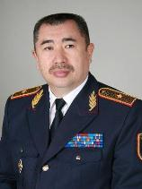

Құрметті депутаттар! Құрметті әріптестер! 2015 жылғы 1 қаңтардан бастап біз жаңа Әкімшілік құқық бұзушылық туралы кодекспен жұмыс істеп жатырмыз. Қоғамдық қауіпсіздік пен тәртіпті қорғау ісінде бұл заңнама аса маңызды орын алады. Бүгінгі отырыста талқыланып жатқан мәселелер ішкі істер органдары үшін өте өзекті мәселе, өйткені барлық мемлекеттік органдардың ішінде әкімшілік құқық бұзушылықтардың 87 пайызын полиция қызметкерлері анықтайды. Жалпы, 2016 жылы полиция қызметкерлерімен 3,5 миллионнан астам әкімшілік құқық бұзушылық анықталды, оның ішінде 2 миллион 400 мыңы жол жүру тәртібін бұзғаны үшін. 26 миллиард 408 миллион теңге әкімшілік айыппұл салынды, оның ішінде әрбір екінші айыппұл қысқартылған түрде төленді.
Уважаемые коллеги, в рамках проводимой работы по гуманизации административной ответственности был проведен анализ административной деятельности и внесены предложения по снижению размеров административных штрафов по 38 составам административных правонарушений, в том числе 20 составов в сфере дорожного движения. К примеру, было предложено снизить штрафы с 50 до 15 МРП за нарушение правил остановки или стоянки транспортных средств в местах, отведенных для остановки или стоянки транспортных средство инвалидов.
С 20 до 15 МРП за нарушение правил расположения транспортного средства на проезжей части, а также обгона без выезда на встречную полосу движения. С 5 до 3 МРП за нарушение водителями транспортных средств правил проведения учебной езды, пользования внешними световыми приборами или звуковыми сигналами, применения аварийной сигнализации и знака аварийной остановки.
Также было предусмотрено предупреждение по четырем составам правонарушений, по которым в настоящее время данный вид взыскания не применялся. Это такие нарушения, как приставания в общественных местах, непринятие мер по своевременной регистрации иностранцев и лиц без гражданства, выезд на перекресток в случае образовавшихся заторов, который привел к созданию препятствия и нарушение водителями транспортных средств правил пользования внешними световыми приборами и звуковыми сигналами. То есть это предусмотрено в первых частях Административного кодекса, но при повторном таком же правонарушении, конечно, будет административный штраф.
По двум составам административная ответственность была смягчена. Так, с одного года до шести месяцев был сокращен срок лишения права управления транспортными средствами за выезд на полосу встречного движения. Санкция в виде лишения права на управление транспортными средствами на один год за невыполнение законного требования сотрудников органов внутренних дел об остановке транспортного средства, совершенное впервые, заменен на штраф в размере 30 МРП.
Кроме того, необходимо отметить, что в действующем кодексе не были детализированы вопросы введения в производство по предписаниям о необходимости уплаты штрафа, оформляемым по нарушениям, зафиксированным специальными техническими средствами, работающими в автоматическом режиме. То есть это те же самые видеоскоростемеры.
Настоящим законопроектом мы рассмотрели и предложили, уже усматривается форма предписания о необходимости уплаты штрафа в регламентированные сроки его оформления и направления правонарушителю - это 10 суток со дня фиксации правонарушения. Эти 10 суток возлагаются на государственный орган, который обязаны доставить до правонарушителя данное предписание с квитанцией по его получению. После этого наступает ответственность правонарушителя, то есть в течение 15 суток он обязан его оплатить. То есть семь дней - это до 50 процентов идет оплата меньше, а остальные это уже полная стоимость.
По 10-ти суткам срока направления я еще хотел бы уточнить. У нас, действительно, есть областные центры, где этот срок не действует. То есть в течение трех суток могут правонарушителю доставить квитанцию, то есть не факт, что он 10 суток должен ждать. С момента получения квитанции и уведомления о совершенном правонарушении он сразу должен оплатить штраф. Мы предусмотрели 10 дней с учетом сельской местности, где есть зимние условия, транспорты...
Я здесь специально делаю оговорку, чтобы всем было понятно.
Еще одной важной поправкой считаем - это увеличение срока административного задержания с 3-х до 24 часов. Указанное предложение было инициировано Министерством внутренних дел в целях повышения эффективности мер по профилактике правонарушений, особенно в сфере семейно-бытовых отношений, как правило, совершаемых на почве пьянства.
Я приведу статистику, буквально несколько цифр. На сегодняшний день у нас на профилактическом учете органов внутренних дел лиц, склонных к совершению правонарушений, находится 69 тысяч 433 человека, с которыми постоянно проводится профилактическая работа. Но в то же время ими в 2016 году было совершено 484 преступлений, из них 93 - убийство в сфере семейно-бытовых отношений. То есть объектами этих убийств практически являлись родственники и близкие данного преступника.
Поэтому это очень актуально. Мы и в прошлом году имели несколько случаев, когда пьяный супруг после того, как был доставлен в органы внутренних дел, проводилась профилактическая работа, но в течение трех часов он был отпущен домой. После этого он пришел, облил бензином жену и сжег. Этот случай освещался во всех средствах массовой информации. Такие случаи у нас не единичные, практически каждый день повторяются. Поэтому для того, чтобы пьяный дебошир не создавал угрозу для жизни и здоровья как граждан, которые окружают его, так и членов семьи, детей, супруг и родственников внесли предложение об увеличении срока административного задержания до 24 часов. То есть с момента совершения правонарушения и поступления заявления он будет доставлен в органы внутренних дел, там будет задержан в течение 24 часов, будет составлен административный протокол, и он будет представлен судье для дальнейшего решения. Это по статьям, где предусмотрен административный арест до 15 суток. То есть автоматически он уже изолирован от общества, и реальную угрозу он не будет представлять для граждан.
Вопрос о состоянии аварийности в стране. В 2014 году принятые законодательные меры по усилению ответственности за грубые нарушения Правил дорожного движения позволили не только стабилизировать состояние аварийности в стране, но и добиться ежегодного устойчивого снижения количества дорожно-транспортных происшествий, в том числе погибших граждан и раненых. К чему я привожу эту статистику?
Почему мы сегодня пошли на гуманизацию 20 статей за нарушение правил дорожного движения? На сегодняшний день (только за три года) анализ показал, что у нас снижено количество дорожно-транспортных происшествий на 23 процента, то есть это на 5 тысяч 385 дорожно-транспортных происшествий, в том числе погибших на 21 процент, это на 647 человек погибло меньше, и раненых на 21 процент, это на 6 тысяч 483 человека меньше раненых.
На сегодняшний день позитивная динамика имеется. Улучшились права и дисциплина автовладельцев, и поэтому эти нормы, которые сегодня мы применяем по не значительным административным правонарушениям, я думаю, они актуальны и необходимы.
В завершение я хотел бы сказать, что в сегодняшнем докладе мной были озвучены только лишь некоторые аспекты деятельности, непосредственно касающихся органов внутренних дел, я надеюсь, что они найдут поддержку у депутатов. Спасибо.
«Нұр Отан» партиясы Орталық аппараты
басшысының орынбасары – Заң қызметінің басшысы
Мәди Жарылғасынұлы ОСПАНОВТЫҢ
Баяндамасы

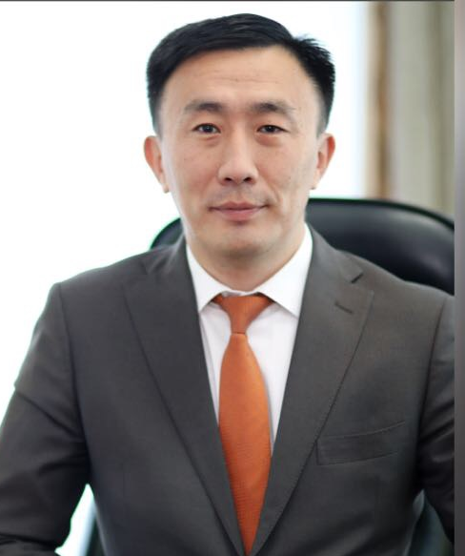

Құрметті Нұрлан Мәжитұлы! Құрметті "дөңгелек үстелге" қатысушылар! Как уже было сказано ранее, в Центральный аппарат партии поступило более 80 предложений из регионов по обсуждаемому сегодняшнему законопроекту. И в целях обеспечения защиты прав прежде всего граждан и бизнеса, четкой регламентации норм, исключения коллизий в правоприменительной практике, нами был отобран ряд предложений, который мы систематизировали по трем блокам. При этом хотелось бы отметить, что данные предложения не ограничиваются в рамках концепции законопроекта.
Первый блок - это вопросы наложения административных взысканий.
Первое. В части третьей статьи 62 КоАП "Освобождение от административной ответственности в связи с истечением срока давности" предлагается не привлекать к ответственности по истечении двух месяцев со дня обнаружения административного правонарушения в области не только бюджетных, но также и налоговых отношений. Так на практике органы госдоходов выявляют совершенное субъектом бизнеса административное правонарушение в момент сдачи отчетности. Однако мер к устранению нарушения и привлечению виновных лиц к административной ответственности не принимают, ссылаясь на возможность применения санкций в течение пяти лет. Таким образом, органы госдоходов могут искусственно увеличивать размер налагаемых санкций и пени.
Второе. В обращениях граждан в общественные приемные нашей партии поднимаются вопросы, что при применении административных штрафов не учитываются смягчающие обстоятельства, например, социальный статус личности (инвалидность, многодетность и так далее), хотя это можно было бы учесть в части 1 статьи 56 КоАП как конкретное оговоренное обстоятельство, смягчающее ответственность за административное правонарушение.
Кроме того, одной из главных проблем наложения адмвзысканий является реальное исполнение административных штрафов. Нередко бывает так, что у должника не имеется ни дохода, ни имущества. Если в уголовном судопроизводстве регламентировано, что в случае уклонения от уплаты назначенного штрафа он заменяется на иной вид наказания, то в административном производстве такая возможность законодателем не предусмотрена. Предлагается включение в статью 44 КоАП норм, позволяющих суду производить замену неуплаченного в установленный срок административного штрафа, когда все возможные меры по его взысканию были исчерпаны, иным видом взыскания, например, общественными работами.
Предлагается расширить перечень видов административных взысканий, а именно предусмотреть общественные работы, поскольку цель административного взыскания прежде всего состоит в воспитании лица, совершившего правонарушение.
Третье. Вызывает сомнение сокращение размеров штрафов за нарушение законодательства о языках. Из регионов поступили предложения о том, чтобы сохранить размер штрафов согласно действующей редакции.
Также активно обсуждаются поправки в статью 190 КоАП "Обман потребителей", в отношении которой также предприняты меры по гуманизации. Нельзя не учитывать тот факт, что обман потребителей декриминализирован и теперь за это нет уголовной ответственности. Еще в 2011 году из прежнего Уголовного кодекса была исключена статья 223, и делалось это в рамках гуманизации уголовного законодательства и усиления законности в уголовном процессе. В целом предлагается еще раз изучить целесообразность понижения штрафов по данным правонарушениям.
Четвертое. Предлагается установить особые требования к поведению несовершеннолетних, так как согласно статье 442 КоАП законные представители, а не сами несовершеннолетние несут ответственность за нахождение в ночное время несовершеннолетних в развлекательных заведениях или вне жилища без сопровождения законных представителей. По общему правилу, особые требования устанавливаются к поведению лица, совершившего административное правонарушение. Вследствие чего в настоящее время непосредственно на несовершеннолетних нет никакого воздействия. В этой связи предлагается внести соответствующие изменения в статью 54 кодекса.
Второй блок - это вопросы исключения коллизий в Кодексе об административных правонарушениях.
Первое. В статье 53 КоАП предусмотрен конкретный случай, когда водитель транспортного средства направляется на проверку знаний Правил дорожного движения. Однако в данном перечне отсутствует статья 608 - это "Управление транспортным средством водителем, находящимся в состоянии алкогольного опьянения".
Статья 53 не корреспондируется с частью 2 статьи 75 Закона "О дорожном движении", где предусмотрено восстановление водительских прав после сдачи экзамена и истечения срока лишения права управления транспортным средством. Для исключения коллизии между кодексом и законами считаем необходимым включение в статью 53 указание на статью 608.
Второе. Имеется дублирование части второй статьи 409 с частью первой статьи 127 касательно ответственности за невыполнение родителями или другими законными представителями обязанностей по обучению.
Третье. Законопроект поступил в Мажилис 10 июля при этом Главой государства 3 июля был подписан Закон "О внесении изменений и дополнений в некоторые законодательные акты Республики Казахстан по вопросам совершенствования правоохранительной системы". Этим законом внесены поправки в статьи 684, 685, 804, которые не учтены в редакции законопроекта.
Четвертое. В целях исключения коррупциогенности при назначении наказания предложено предусмотреть лишение права управления транспортным средством не "до 9 месяцев", а "на 9 месяцев". Это относится к статье 610 КоАП.
Третий блок - это вопросы административного производства, которые были подняты экспертами, госорганами и судами на местах.
Первое. Эксперты отмечают, что необходимо конструктивно изменить в полном объеме административное законодательство, в рамках чего предлагается разработать два отдельных кодекса - Кодекс об административных правонарушениях и Административный процессуальный кодекс.
Второе. Предлагается наделить правом уполномоченное должностное лицо запрещать эксплуатацию транспортных средств путем изъятия государственных знаков до устранения причин запрета на эксплуатацию транспортного средства, поскольку не во всех районах области действуют специализированные штрафные стоянки для временного хранения транспортных средств. В связи с чем предлагается пункт 3 части 1 статьи 797 добавить ссылку на статью 612.
Третье. На сегодняшний день в кодексе не регламентирован вопрос исполнения привода в случае неустановления местонахождения лица. Поэтому часть вторую статьи 790 Привод" предложено дополнить предложением: "В случае невозможности исполнения определения о приводе по причине неустановления местонахождения лица дело об административном правонарушении подлежит возврату для проведения розыскных мероприятий. После установления местонахождения лица дело об административном правонарушении вновь направляется для рассмотрения с последующим приводом лица".
Четвертое. Рассмотрение жалобы, протеста, несмотря на пропуск срока его подачи без уважительных причин, приводит к игнорированию института процессуального срока обжалования, которым конкретно определены сроки и порядок подачи жалобы, протеста. В связи с чем предлагается, чтобы при установлении пропуска срока подачи жалобы протест возвращается без рассмотрения, если рассматривающий орган пришел к выводу о невозможности его восстановления. Это предлагается по аналогии с Гражданским процессуальным кодексом и УПК.
Пятое. Если постановление, вынесенное по результатам рассмотрения дела, жалобы, протеста, рассмотрено судьей, то данное постановление оформляется письменно и подписываться судьей. Однако данные полномочия судьи не предусмотрены в статье 829-14.
Шестое. Согласно пункту 3 статьи 25 Конституционного закона «О судебной системе и статусе судей Республики Казахстан» тайна совещательной комнаты должна быть обеспечена во всех без исключения случаях. В действующем КоАП и законопроекте отсутствует норма, регулирующая порядок удаления суда в совещательную комнату для вынесения постановления. Предлагается внести соответствующую поправку в кодекс.
Также имеется ряд предложений редакционно-уточняющего характера, которые мы предоставим рабочей группе в письменном виде.
В целом все. Хотелось в завершение выразить искреннюю признательность регионам за представленные предложения и замечания к законопроекту.

Основные результаты социологического исследования:
«Отношение населения к некоторым вопросам административных правонарушений в Казахстане»

Общая информация. Данное социологическое исследование было проведено Центром политического анализа и стратегических исследований партии «Нұр Отан» в период с 16 по 24 сентября 2017 г. по запросу Правового совета.
Опрос проводился среди казахстанцев старше 18 лет в 14 областях страны, а также в городах Астана и Алматы. Объем выборки – 1 600 респондентов. Выборка репрезентирует население страны по основным социально-демографическим характеристикам. Ошибка выборки не превышает ±2,45%.

Основные результаты. По результатам социологического исследования, за последние 12 месяцев 19,8% опрошенных сталкивались с административными правонарушениями. Из них 12,5% оплачивали административный штраф, 7,3% – получили предупреждения за правонарушения (см. диаграмму 1).
В целом, штрафы – эффективная мера. Более 70% оштрафованных сталкивались с подобной ситуацией один раз, по два раза – каждый пятый. 7% сталкивались три раза. Более трех раз сталкивались лишь 1,2% опрошенных от числа оштрафованных.

Диаграмма 1  Приходилось ли Вам за последние 12 месяцев оплачивать административный штраф? (%) | Диаграмма 2  Частота административных штрафов (%)

Согласно полученным данным, штрафы и предупреждения чаще получают мужчины – 24,6%. Среди женщин этот показатель составляет 16,1%.
Штрафы чаще платят жители сел (14,7%), чем горожане (11%); мужчины (14,9%), чем женщины (10,6%), респонденты в возрасте 30-45 лет (18,1%). В разрезе регионов наиболее высокие показатели зафиксированы в Южно-Казахстанской области (23,9%), в Алматинской области (19,9%), в г. Алматы (19%), в г. Астана (13,9%), а также в Мангистауской области (12,5%).
Диаграмма 3
Приходилось ли Вам за последние 12 месяцев оплачивать административный штраф? (возрастной срез)

Предупреждения чаще получали горожане (8,2%; среди сельчан 6,1%), мужчины (9,7%; среди женщин 5,5%).
Предупреждения чаще практиковались в южных регионах. Наиболее высокие показатели – в г. Алматы (18,4%), Кызылординской (11,3%), Алматинской (9,9%), Жамбылской (8,8%) и Южно-Казахстанской (7,8%) областях

Виды правонарушений. Основные административные правонарушения, по которым респонденты оплачивали штрафы, связаны с несоблюдением правил дорожного движения (см. диаграмму 4):
- превышение скорости – 30,8%;
- совершение дорожно-транспортного происшествия – 24,9%;
- переход проезжей части в неположенном месте – 13,0%;
- парковка или остановка автотранспортом в неположенном месте – 14,2%;
- невключённые фары автотранспорта в дневное время – 10,7%.

Предупреждения зачастую были связаны со следующими правонарушениями:
- превышение скорости – 17,9%;
- переход проезжей части в неположенном месте – 14,3%;
- совершение дорожно-транспортного происшествия – 12,5%;
- невключённые фары автотранспорта в дневное время – 12,5%;
- мелкое хулиганство – 12,5%;
- курение в неположенном месте – 12,5%.

Диаграмма 4
За какие правонарушения Вас привлекали к административной ответственности?

Причины правонарушений. Большинство респондентов, которые сталкивались с административными правонарушениями, в целом в курсе существующих требований. Причину своих правонарушений прежде всего связывают с личной неосторожностью. Чаще об этом говорят те, кому был выписан штраф. Но эта причина является основной и среди тех, кто получил предупреждение.
Тем не менее, следует отметить значимость и других факторов. Достаточно весома доля тех, кто ссылается на незнание закона и на частые изменения в казахстанское законодательство (см. диаграмму 5).
Диаграмма 5
Назовите, пожалуйста, причины ваших нарушений

Среди оплативших штраф личную неосторожность признают в основном горожане – 66,7%, мужчины – 63,4% (среди женщин – 50,6%). В сельской местности этот показатель ниже в 1,4 раза. В селе выше доля незнающих закон или не следящих за изменениями в законодательство (см. диаграмму 6).

Диаграмма 6
Причины нарушений среди оплативших штраф в разрезе город-село

На незнание закона указывают чаще женщины – 16,9% (среди мужчин – 12,9%), молодежь в возрасте 18-29 лет – 20,4% (показатель выше среднего в 1,4 раза).
Причину частых изменений отметили мужчины – 19,4% (среди женщин – 14,5%). В разрезе возрастов показатели слабо дифференцированы.

Размеры штрафов. В ходе опроса респондентам предлагалось оценить размеры некоторых административных штрафов, результаты указаны в таблице 1:

Таблица 1
Как Вы в целом оцениваете размеры административных штрафов в Казахстане? (% к числу опрошенных)
 | Слишком большие | Достаточно большие | В целом, приемлемые | Относительно небольшие | Незначительные, маленькие | Затрудняюсь ответить
Нарушение правил дорожного движения | 28,8 | 25,8 | 17,8 | 3,4 | 1,3 | 22,9
Семейно-бытовые правонарушения | 13,3 | 16,2 | 22,9 | 6,1 | 2,0 | 39,6
Нарушение общественного порядка (распитие спиртных напитков, курение в неположенном месте и пр.) | 13,1 | 19,1 | 26,2 | 7,4 | 2,3 | 31,9
Ненадлежащее воспитание несовершеннолетних | 11,1 | 15,8 | 22,8 | 6,7 | 3,4 | 40,2
Нарушение природоохранного законодательства | 12,2 | 15,5 | 21,6 | 7,4 | 3,6 | 39,6
Нарушение налогового законодательства | 14,2 | 21,1 | 21,3 | 3,8 | 2,1 | 37,6

По оценкам респондентов, наиболее завышенными являются размеры штрафов за:
- нарушение правил дорожного движения – 54,6%;
- нарушение налогового законодательства – 35,3%;
- нарушение общественного порядка (распитие спиртных напитков, курение в неположенном месте и пр.) – 32,2%
Завышенными размеры штрафов за нарушение ПДД считают преимущественно респонденты-нарушители ПДД: проехавшие на запрещающий сигнал светофора, двигавшиеся с невключёнными фарами в дневное время, превышавшие скоростной режим и участники ДТП.

Примечательно, что 38,8% респондентов поддерживают ужесточение наказания за нарушения правил дорожного движения. Против – 42,9% (см. диаграмму 7).

Диаграмма 7
Как Вы считаете, следует ли ужесточить наказания за нарушения правил дорожного движения, или нет?

Ужесточение поддерживают 42,6% сельского населения, 35,9% горожан. Среди женщин 40%, среди мужчин – 37,3%. Поддержка выше среди респондентов в возрасте от 46 до 60 лет – 43,4% и государственных служащих – 51,6%.
Против ужесточения выступили 44% горожан и 41,5% сельчан; 46,4% мужчин и 40,1% женщин, молодежь в возрасте от 18 до 29 лет – 46,3%, представители руководящего звена (руководители, менеджеры) – 66,7%.
Больше половины респондентов, которые считают размеры административных штрафов большими, выступили против ужесточения наказания за нарушения ПДД (52,1%).

Скидки на штрафы. В Казахстане с 1 января 2015 г. действует правило, согласно которому размер штрафа за административные правонарушения сокращаются на 50% в случае уплаты в течение 7 дней. О данной возможности знают 33,1% респондентов, что-то слышали – 35,7%, впервые слышат – 31,2% (см. диаграмму 8).

Диаграмма 8.
Знаете ли Вы о том, что за отдельные административные нарушения размер штрафа сократится на 50%, если его оплатить в течение семи дней?

Информированы больше всего респонденты в Акмолинской (64,8%), Кызылординской (57,8%), Северо-Казахстанской (55,4%), Карагандинской (42,1%), Южно-Казахстанской (40,8%) и Павлодарской (40,8%) областях.
Также осведомлены 34,8% горожан и 30,8% сельских жителей; 37,4% мужчин и 29,7% женщин.
Доля неинформированных выше в Жамбылской (57%), Алматинской (48,5%), Атырауской (46%) и Западно-Казахстанской (45,9%) областях. Зачастую это сельчане – 33,5%, женщины – 35%, респонденты старше 61 года – 37,4%, со средним общим образованием – 40,6% и домохозяйки – 45,3%.

Обязательное предупреждение. 43,2% респондентов считают, что внедрение в КоАП обязательного предупреждения будет способствовать лучшему исполнению требований законов. Не согласны с данным утверждением – 21,5%, затруднились ответить 35,3% (см. диаграмму 9).

Диаграмма 9
Как Вы считаете, будет ли способствовать лучшему исполнению требований законов внедрение в КоАП обязательного предупреждения, как вида взыскания, за первое нарушение законодательства РК?

Согласны с данным утверждением больше всего в Павлодарской (76,3%), Кызылординской (73%), Актюбинской (71,8%), Акмолинской (66,2%) и Южно-Казахстанской (62,1%) областях.
Не согласны – в Западно-Казахстанской (44,8%), Алматинской (42,4%) и Северо-Казахстанской (42,1%) областях.

Основные выводы и рекомендации:

- За последние 12 месяцев 12,5% респондентов оплачивали административные штрафы, еще 7,3% получали предупреждения. Основная причина правонарушений – это личная неосторожность (42,9%).
- Оплачивали административные штрафы или получали предупреждения в основном нарушители ПДД за превышение скорости, совершение дорожно-транспортного происшествия, переход проезжей части в неположенном месте, невключённые фары автотранспорта в дневное время, парковку или остановку автотранспорта в неположенном месте.
- Наиболее завышенными выглядят штрафы за нарушения ПДД: в совокупности 54,6% считают их слишком или достаточно большими.
- 42,9% не видят необходимости в ужесточении наказания за нарушения правил дорожного движения. Поддерживают – 38,8%.
- 31,2% респондентов не информированы о том, что при оплате административных штрафов за 7 дней, оплачивается 50% от суммы штрафа. Знают – 33,1%, что-то слышали – 35,7%.
- 43,2% респондента считают, что внедрение в КоАП обязательного предупреждения будет способствовать лучшему исполнению требований законов. Не согласны с данным утверждением – 21,5%, затруднились ответить – 35,3%.
- В целом, следует уделить особое внимание повышению правовой грамотности казахстанцев. Определенная часть респондентов признаются в незнании законов или изменений в законодательство.
- При внесении изменений в законодательство следует использовать широкий набор инструментов для информирования населения.
В рамках повышения правовой культуры следует сделать упор на профилактике правонарушений, а также рассмотреть возможность использования механизмов обязательного предупреждения за первое нарушение законодательства РК.

«НҰР ОТАН» ПАРТИЯСЫ ЖАНЫНДАҒЫ ҚҰҚЫҚТЫҚ КЕҢЕСТІҢ КЕҢЕЙТІЛГЕН ОТЫРЫСЫНЫҢ СТЕНОГРАММАСЫНАН
ҮЗІНДІ: СҰРАҚТАР МЕН ЖАУАПТАР

Вел заседание председатель Правового совета при партии "Нұр Отан", председатель Комитета по законодательству и судебно-правовой реформе Мажилиса Парламента Республики Казахстан АБДИРОВ Н.М.
ПРЕДСЕДАТЕЛЬ. Наталья Николаевна, спасибо за эксклюзивную информацию. Я хочу от лица Правового совета поблагодарить Центральный аппарат партии "Нұр Отан" за поддержку при подготовке к нашему сегодняшнему заседанию, потому что по нашей просьбе было проведено это конкретное исследование.
У всех есть, всем роздана такая брошюра, где эти материалы, исследования в графике показаны, есть и динамика. Поэтому есть возможность увидеть картинку и провести соответствующие сравнения. Я думаю, что будет и анализ, наверное, кому это положено сделать.
Во-вторых, я хочу поблагодарить за конкретные предложения, которые прозвучали. Два предложения из уст секретаря партии сейчас прозвучали. Думаю, что когда у нас будет процедура вопросов и ответов, заместитель Министра юстиции постарается, наверное, на эти вопросы ответить.
ПРЕДСЕДАТЕЛЬ. Большое спасибо, Зауреш Хамитовна, за Вашу относительно короткую, учитывая большой объем проекта закона, и конкретную презентацию. Вы уложились ровно в 15 минут. Я позволю себе по ходу небольшие комментарии.
Во-первых, спасибо, что Вы сразу ответили на два вопроса, которые прозвучали из уст секретаря партии Натальи Николаевны Годуновой. Кстати, один из этих вопросов звучал в Усть-Каменогорске во время выездного заседания комитета, что насколько оправданно распространение послаблений, то есть вот этой гуманизации, снижения штрафов в отношении государственных служащих. На что тогда присутствующая здесь заместитель Министра юстиции отвечала этим же аргументом, что здесь все перед законом равны. Скажем так: есть опасность того, что это будет восприниматься как нарушение конституционного равенства.
В отношении второго вопроса. Он тоже часто звучал, и, спасибо, что, Наталья Николаевна, Вы его задали. Наверняка это и на местах от правоприменителей прежде всего звучит. Буквально два года мы работаем с этим кодексом, уже принято 60 законов.
Недавно мы обсуждали конкретный вопрос. Я хочу понять, в регионах нормально слышано? Коллеги, слышно?
С МЕСТА. Да, слышно. Нормально все.
ПРЕДСЕДАТЕЛЬ. Если что-то не слышно…
С МЕСТА. Нурлан Мажитович, Павлодару отлично слышно.
ПРЕДСЕДАТЕЛЬ. Я хочу сказать, что сейчас у нас тринадцать законопроектов в Мажилисе, в каждом из которых есть блок поправок в КоАП. Прибавляйте еще просто тринадцать. Поэтому норма в действующий Закон "О правовых актах", которая сейчас прорабатывается, просто продиктована временем и необходимостью. Я хотел бы попросить посмотреть аналогичным образом и в отношении Уголовного кодекса, не только Кодекса Республики Казахстан об административных правонарушениях, потому что Уголовный кодекс, конечно, чуть поменьше затрагивают, чем Кодекс Республики Казахстан об административных правонарушениях, в то же время его тоже довольно часто модернизируют, причем заходят через разные отраслевые законы.
Помните, прежние кодексы, сейчас же мы приняли уже кодексы второй волны, что уголовные, что административные, ведь один из аргументов был связан с тем, когда принималось, что те многочисленные изменения самого кодекса, который происходит через разные отраслевые законы, они где-то приводят к разбалансировке. Потому что начинает рваться тот концептуальный хребет, основной вектор, на что насаживается вся концепция законопроекта. Поэтому, Зауреш Хамитовна, очень хорошо. Я думаю, что Парламент поддержит. По крайней мере я думаю, что мы как головной комитет будем двигаться в этом направлении, я еще раз повторяю, посмотрите, может быть, есть необходимость и в отношении Уголовного кодекса сделать.
Когда мы проводили парламентские слушания по дальнейшей модернизации, когда мы обсуждали вопрос о дальнейшем совершенствовании уголовного, уголовно-процессуального и уголовно-исполнительного законодательства, одним из пунктов рекомендаций как раз-таки и было создание рабочей группы, которая бы постоянно работала, скажем, по всем каким-то изменениям в конкретный кодекс. У нас не так много кодексов, может быть, которые постоянно дергают. Поэтому постоянно действующая рабочая группа, туда отправляйте, если дает добро, которое все время смотрит за концепцией, которое смотрит, чтобы не было этой разбалансировки, тогда, пожалуйста, проходит через это сито орган-разработчик какого-то отраслевого законодательства, пожалуйста, тогда эти изменения будут.
Даже сейчас эти 13 законопроектов, мы ведь попытались в этот законопроект, который мы обсуждаем, с остальных 12 взять их блоки изменения в Административный кодекс и попытаться в этом законопроекте рассмотреть. Мы этого сделать не смогли, потому что концепция законопроекта, которую мы обсуждаем, она совершенно конкретная, а все остальные, там точечные концепции и они противоречат концепции того законопроекта, который мы с вами обсуждаем.
Например, здесь речь идет конкретно о гуманизации в отношении предпринимательства, а там есть нормы, которые наоборот ужесточают в каких-то своих конкретных вещах. Поэтому это правильно.
Господа, коль скоро у нас заседание правового совета, я считал важным потратить несколько минут времени, но на этом остановиться, потому что это системный вопрос и очень правильно, что здесь Центральный аппарат партии "Нұр Отан" на это обратил внимание. Пожалуйста, Зауреш Хамитовна.
БАЙМОЛДИНА З.Х. Я в этой связи хотела бы, наверное, тоже информировать всех. При Генеральной прокуратуре практически действует постоянно действующая рабочая группа, которая занимается вопросами совершенствования уголовного, уголовно-процессуального законодательства. Эта рабочая группа как раз-таки и рассматривает все те предложения, которые вносятся в те или иные кодексы. Я имею в виду, Уголовный кодекс, Уголовно-процессуальный кодекс и Уголовно-исполнительный кодекс.
Кроме этого, поскольку Министерство юстиции является постоянным разработчиком всех изменений, которые вносятся в Кодекс об административных правонарушениях, тем более мы осуществляем юридическую экспертизу всех законопроектов, которые в последующем вносятся в Парламент страны, естественно, у нас тоже имеется постоянно действующая рабочая группа, и с привлечением в том числе сотрудников Института законодательства, Правительства, которые рассматривают целесообразность предлагаемых тем или иным разработчиком, государственным органом, изменения и дополнения в Кодекс об административных правонарушениях.
ПРЕДСЕДАТЕЛЬ. Спасибо большое, Казима Тулеповна, за конкретные предложения, которые прозвучали. Наверняка что-то, я думаю, в процессе работы над проектом закона орган-разработчик в силу разных объективных обстоятельств не внес в этот законопроект, но сегодня здесь присутствует заместитель Министра юстиции, которая все, о чем Вы сейчас говорили, я смотрю, Зауреш Хамитовна записывает. Может быть, сразу по горячим следам. Давайте.
Я обращаюсь к нашим коллегам, которые на видеоконференцсвязи. Мы учитываем то, что у вас была объективная возможность ознакомиться с текстом. Насколько я знаю, сегодня к разговору в регионы за тем столом, где каждый из вас находится, приглашены те, кто по роду своей деятельности занимается тем, что применяет этот кодекс в каждодневной своей жизни. У нас, на всякий случай я скажу, что в открытом доступе проект закона находится на сайте Мажилиса Парламента Республики Казахстан. Соответствующую информацию центральный аппарат отправлял, я знаю. Мы считаем, что мы все знаем предмет разговора. Зауреш Хамитовна, коротко по каждому предложению.
БАЙМОЛДИНА З.Х. По институту возвращения протокола, если имеются недостатки. Могу сразу сказать, что этот институт мы осознанно исключили из нового кодекса. Зачем возвращать материалы в тот уполномоченный орган, который некачественно его подготовил? Я думаю, здесь должно быть просто прекращено производство. Почему суд должен заниматься исправлением тех недостатков, которые допускает уполномоченный орган? Я думаю, что у судов просто сложилась неправильная практика.
ПРЕДСЕДАТЕЛЬ. Зауреш Хамитовна, извините. Вы сказали в этой части… Арман Тулешович (я к депутату Кожахметову - руководителю рабочей группы), во время разговора нашего выездного заседания в Усть-Каменогорске, это тот же вопрос возникал и там как раз-таки председатель областного суда этот вопрос озвучивал. То есть у судей есть вопрос. Видите. То есть уже не в одном месте, а судьи уже дважды задают вопрос на наших площадках. Значит по этому вопросу тогда надо садиться Министерству юстиции как органу-разработчику с судьями и этот вопрос расшить. Это на будущее я скажу, потому что он постоянно звучит. Зауреш Хамитовна, уходим дальше.
БАЙМОЛДИНА З.Х. Я думаю, что здесь просто Верховный Суд должен внести дополнения в нормативное постановление.
ПРЕДСЕДАТЕЛЬ. Определитесь, пожалуйста.
БАЙМОЛДИНА З.Х. Теперь по освобождению от административной ответственности в связи с деятельным раскаянием, малозначительностью совершенного административного правонарушения. Министерство юстиции всегда поддерживало, что эти основания должны быть в Кодексе Республики Казахстан об административных правонарушениях, но в процессе разработки данного законопроекта, в частности, со стороны Генеральной прокуратуры, Агентства по делам государственной службы и противодействию коррупции было высказано предложение об исключении этого института из прежнего Кодекса Республики Казахстан об административных правонарушениях, который раньше действовал.
Чем они это обосновывали? Что это 64 уполномоченных органа и это большое коррупционное поле, когда они могут договориться с правонарушителями и не привлекать их к административной ответственности. Поскольку законопроект должен быть согласован со всеми государственными органами, мы просто-напросто исключили это положение из своего законопроекта. Это положение мы хотели восстановить путем внесения соответствующей поправки в этот законопроект, который сегодня мы обсуждаем, но, к сожалению, опять-таки позиция Генеральной прокуратуры в этом вопросе осталась неизменной. Кстати, здесь позиции не всех прокуроров являются одинаковыми. В частности, когда было выездное заседание в Восточно-Казахстанской области, вы помните, прокурор области вдруг вносит это предложение, почему я и обратилась к представителю Генеральной прокуратуры: вы обратите внимание на это и измените свою позицию по этому вопросу. В конечном итоге мы вынесли этот вопрос на заседание Совета по правовой политике, и мы, кстати, получили поддержку по этому вопросу.
ПРЕДСЕДАТЕЛЬ. При Президенте этот совет у нас.
БАЙМОЛДИНА З.Х. Да. Поэтому, я думаю, нормы соответствующие есть. Я думаю, что через депутатов…
ПРЕДСЕДАТЕЛЬ. Решение Совета по правовой политике при Президенте какое?
БАЙМОЛДИНА З.Х. Положительное.
ПРЕДСЕДАТЕЛЬ. Положительное есть. Хорошо. Двигаемся дальше. Какие еще вопросы.
БАЙМОЛДИНА З.Х. Теперь по медиации. Возможность примирения. Мы этот вопрос рассматривали. Точнее, возможность введения этого института в Кодекс Республики Казахстан об административных правонарушениях. У нас есть достаточно большие сомнения. Этот вопрос требует тщательного, взвешенного решения и тщательного и всестороннего обсуждения. Почему? Потому что очень много уполномоченных органов и достаточно чревато вводить этот институт, возможны большие коррупционные риски: кто с кем будет договариваться и как будет договариваться при наличии 64 уполномоченных органов. Даже в рамках этого законопроекта мы не могли бы внести, потому что это не входит в концепцию данного законопроекта. Тогда мы должны были вносить изменения и дополнения в другие законодательные акты, в частности, в закон о медиации. Но этот вопрос еще мы обсуждаем, с повестки он не снят.
Теперь по доставлению.
ПРЕДСЕДАТЕЛЬ. Этот вопрос, кстати, Казима Тулеповна, по медиации прозвучал во время выездного заседания в Усть-Каменогорске. Большой интерес был у участников дискуссии, что надо распространить на административные правонарушения, ответ был, во второй части ответа заместителя Министра юстиции прозвучало о том, что это не концепция, с чем мы согласны, потому что там надо заходить в закон "О медиации". У нас этот законопроект, название которого вы сами в начале своего выступления огласили, название даже связано строго с самим кодексом.
БАЙМОЛДИНА З.Х. Теперь по доставлению. Поскольку суд вынужден, как говорится, незамедлительно рассмотреть в случаях, когда та или иная статья предусматривает санкцию в виде административного ареста. (технические неполадки).
БАЙМОЛДИНА З.Х. …одновременно должно осуществляться доставление правонарушителя в суд для того, чтобы суд имел возможность рассмотреть. Мы этот вопрос тоже обсуждали, в первую очередь это касается обязанностей со стороны органов внутренних дел, и у них есть достаточно весомая аргументация.
ПРЕДСЕДАТЕЛЬ. Сейчас заместитель Министра внутренних дел ответит.
БАЙМОЛДИНА З.Х. И мы думаем, что этот вопрос тоже теперь будет решен, потому что мы увеличиваем срок административного задержания с трех до 24 часов - сутки. Спасибо.
ПРЕДСЕДАТЕЛЬ. Ни для кого не секрет, в числе этих 64 государственных органов, которые являются прямыми правоприменителями, но на Министерство внутренних дел выпадает основная доля работы в этом секторе. Вы самый большой правоприменитель по Кодексу Республики Казахстан об административных правонарушениях. Вся дорожка, так называемая, у вас, все бытовые административные правонарушения, это ваше родное.
Ерлан Заманбекович, практический вопрос. В выступлении и в приветственном слове секретаря партии прозвучала на основе анализа соцопроса, что поздно приносят, что именно на седьмой день приносят. Поясните, пожалуйста, когда начинает тикать время? Эти семь дней, в течение которого если заплатят, платится 50 процентов от определенного, установленного в данном случае судьей (или кем там) штрафа. Начинается семь дней с момента получения документа или с момента нарушения?
ТУРГУМБАЕВ Е.З. С момента получения.
ПРЕДСЕДАТЕЛЬ. Пожалуйста, заместитель Министра юстиции.
БАЙМОЛДИНА З.Х. Я же сказала, что это был новый институт, новый процессуальный документ. Мы их посмотрели в правоприменительной практике и предложили усовершенствовать нормой кодекса в этой части. С какого момента будет считаться, что адмпроизводство... (технические неполадки).
БАЙМОЛДИНА З.Х. …с момента надлежащего уведомления, то есть извещения. (технические неполадки).
БАЙМОЛДИНА З.Х. Сейчас в действующей редакции мы говорим "с момента направления предписания о необходимости уплаты штрафа". (технические неполадки).
БАЙМОЛДИНА З.Х. …порядок и срок направления. В действующем кодексе этих норм нет. Мы предлагаем, чтобы предписание будет направляться с квитанцией установленного образца заказным письмом в течение 10 суток со дня фиксации правонарушения.
ПРЕДСЕДАТЕЛЬ. О чем сказал заместитель Министра внутренних дел.
БАЙМОЛДИНА З.Х. Сокращенное производство, естественно, здесь применяется, поскольку фиксация идет техническими средствами, работающими в автоматическом режиме. 7 суток с момента надлежащего доставления предписания с квитанцией предлагается ему добровольно уплатить штраф в случае его согласия.
Дело считается рассмотренным по истечении 15 суток с момента надлежащего уведомления. То есть 7 суток ему дается на то, чтобы добровольно уплатить, если он не согласен, то уже 15 дней - после этого дело считается рассмотренным, если истекли 15 дней.
Срок обжалования, когда он может обжаловать это. 10 суток дается ему по законопроекту после истечения срока рассмотрения, то есть 15-дневный срок на рассмотрение дается, 15 дней истекли, 10 дней на обжалование.
После истечения этого срока, естественно, документ вступает в законную силу и подлежит уже принудительному исполнению.
ПРЕДСЕДАТЕЛЬ. И фишка, одна из новаций этого законопроекта, который пока не стал еще законом, - это распространение этого принципиального подхода по возможности уплаты всего 50 процентов от определенного штрафа, ее распространение на юридические лица. Не только на физические лица, как сегодня это работает, но распространение на юридические лица, господа. Ерлан Заманбекович, пожалуйста, дальше.
ТУРГУМБАЕВ Е.З. В то же время здесь отпадает второй вопрос по доставке. После того, как мы правонарушителя отпускаем через три часа после совершенного правонарушения и составления протокола, естественно, мы уведомляем о том, что он обязан явиться в суд. Однако практически в 90 процентах они не являются, и нам приходится через участковых инспекторов...
ПРЕДСЕДАТЕЛЬ. Ему море по колено, он пьяный.
ТУРГУМБАЕВ Е.З. Да, он не понимает еще, он неадекватный. Поэтому эти 24 часа снимут и вторую сторону этого вопроса. Практически самые агрессивные - это хулиганы, которые у нас есть, семейные дебоширы либо неадекватные лица, они будут представлены в течение 24 суток в суд, и будет применена мера административного…
ПРЕДСЕДАТЕЛЬ. Они доставляются?
ТУРГУМБАЕВ Е.З. Да, они доставляются нами.
ПРЕДСЕДАТЕЛЬ. Они меняет дело?
ТУРГУМБАЕВ Е.З. Да, они сразу будут нами доставлены в специальные места.
ПРЕДСЕДАТЕЛЬ. Господа, это очень важно.
С МЕСТА. (НЕ В МИКРОФОН).
БАЙМОЛДИНА З.Х. Арест-то у них.
ТУРГУМБАЕВ Е.З. Арест у нас. Они тоже материалы подготовят и вместе с нами поедут. Конвоирование и функция доставки возложены на органы внутренних дел.
С МЕСТА. Арест не только у Министерство внутренних дел, арест есть и у судебных исполнителей.
ПРЕДСЕДАТЕЛЬ. Нет, здесь речь идет об административном задержании.
БАЙМОЛДИНА З.Х. Арест где?
С МЕСТА. (НЕ В МИКРОФОН). Исполнение...
ПРЕДСЕДАТЕЛЬ. В принципе, то, что Вы сейчас озвучивали, в последнее время активно обсуждалось, в том числе на площадках и Мажилиса.
Пожалуйста, Вы как орган-разработчик прокомментируйте.
БАЙМОЛДИНА З.Х. В связи с данными по нарушениям Правил дорожного движения... (технические неполадки).
БАЙМОЛДИНА З.Х. (НЕ В МИКРОФОН). …Более того, я бы сказала, что со стороны правонарушителей полное игнорирование Правил дорожного движения. Приведу простой пример, что происходит возле дома, в котором я живу. Каждый день, по крайней мере, два-три раза - утром, в обед и вечером, иногда приходится поздно выезжать по работе... (технические неполадки).
БАЙМОЛДИНА З.Х. ...стоит дорожный знак - запрещается стоянка, не просто стоянка, а парковка.
ПРЕДСЕДАТЕЛЬ. Даже, наверное, остановка.
БАЙМОЛДИНА З.Х. Да, даже остановка запрещается.
ПРЕДСЕДАТЕЛЬ. Понятно.
БАЙМОЛДИНА З.Х. Никак не могут призвать к порядку. Вокруг много различных учреждений, вдоль дороги ставят машины. Я смотрю, уже несколько дней подряд сотрудники ГАИ ходили... (технические неполадки).
БАЙМОЛДИНА З.Х. …потом стали снимать номера, привлекать к административной ответственности. Это продолжается уже в течение полумесяца, и все равно граждане нарушают. То есть элементарно не прекращается нарушение, хотя уже все знают. Меня удивляет, что, с одной стороны, говорят, что штрафы очень высокие, но, с другой стороны, не хотят соблюдать эти правила граждане, причем осознано идут на нарушение. Нарушение идет не по осторожности, а это умышленное совершение административного правонарушения. Как быть в этих случаях? Помните, на выездном заседании адвокат сказал, что надо не гуманизировать, а, наоборот, усиливать санкции. Он, наверное, сказал исходя из своей практики.
ПРЕДСЕДАТЕЛЬ. Спасибо, Мади Жарылгасынович.
Я также присоединяюсь к этой благодарности. Спасибо за конкретные предложения. Тем более здесь прозвучала цифра, было порядка 80 конкретных предложений, из них здесь поработали, провели свою аналитическую работу 24. Они в виде конкретных поправок в табличной форме сейчас уже имеются. Я, наверное, какие-то вещи по ходу сегодняшнего заседания здесь от органа разработчика, заместителя министр юстиции, возможно, дам, может быть, коллеги из других министерств прокомментируют, если сейчас они будут готовы это сделать. Мы сейчас перейдем к процедуре вопросов и ответов. Но я сразу хочу сказать, чтобы здесь в проекте рекомендаций, Арман Тулешович, я обращаюсь к Вам как к руководителю рабочей группы, у нас нашло отражение, чтобы эта таблица попала в рабочую группу, чтобы Вы над ней уже начали работать вместе с органом разработчиком и другими участниками рабочей группы. Я слышу по Вашим отзывам, что вы уже начали работать. Замечательно.
Забегая вперед, скажу, что если какие-то вещи (я сужу по докладу Мади Жарылгасыновича) какие-то предложения будут выходить за концепцию законопроекта, тогда надо будет сделать таким образом: если вы их чувствуете такие, вы должны их изобразить здесь, может быть, отдельно и они будут как рекомендации Министерства юстиции. Здесь есть блок вопросов для Министерства юстиции, давайте мы их отразим, чтобы в дальнейшей работе... Сегодня о медиации вопрос был, может быть, еще будут эти вопросы, чтобы уже в активном портфеле, Зауреш Хамитовна соглашается, Министерства юстиции как органа разработчика это было, чтобы в дальнейшем можно было уже над ними работать.
Сейчас второй раз зажигает микрофон депутат Мусин Канат Сергеевич, после Вас я бы хотел обратиться к регионам, все-таки там идет долготерпение, господа, они нас слушают в одностороннем порядке практически 1,5 часа. Поэтому дадим возможность, если есть вопросы, сказать регионам. Депутат Мусин, пожалуйста. К кому вопрос?
МУСИН К.С. Спасибо, Нурлан Мажитович.
У меня вопрос к МВД и отчасти, видимо, к разработчикам. Здесь уже затрагивалась тема надлежащего уведомления нарушителей по совершенным правонарушениям. У меня в связи с этим возникает несколько вопросов. До этого действующий кодекс никак не расписывал процедуру, как должны доставляться уведомления, теперь по проекту это будет делаться заказным письмом в течение дней со дня совершения нарушения? Мне хотелось бы уточнить сколько таких предписаний у нас сейчас вносится? Я к тому, что сколько будет это стоить в деньгах для государства?
ПРЕДСЕДАТЕЛЬ. Хороший вопрос. Есть ответ? Заместитель министра внутренних дел, пожалуйста.
ТУРГУМБАЕВ Е.З. Сегодня у нас зафиксировано 467 тысяч.
ПРЕДСЕДАТЕЛЬ. За год? На сегодняшний день по 2017 году, да?
ТУРГУМБАЕВ Е.З. За девять месяцев 2017 года 467 тысяч на сумму 8 миллионов 900.
МУСИН К.С. Это скоростемерами, да?
ТУРГУМБАЕВ Е.З. Да, скоростемерами, это чисто видеофиксаторы.
МУСИН К.С. С учетом того, что сейчас в Астане запущен новый пилотный проект системы "Сергек", в будущем планируется по всей республике, то есть количество нарушений вырастет в разы, по мнению МВД, в каком денежном выражении это обойдется для бюджета?
ТУРГУМБАЕВ Е.З. В денежном выражении мы не считали. В любом случае это в рамках того финансирования, которое будет создано для МВД на расходные материалы, на принтеры, конверты, бумагу на средства, предусмотренной суммы. В рамках этой суммы...
ПРЕДСЕДАТЕЛЬ. Я так понял Ваш ответ, Ерлан Заманбекович, что на эти цели в бюджете деньги есть?
ТУРГУМБАЕВ Е.З. Они есть, но по мере увеличения мы будем, конечно, просить больше. Пока деньги есть на расходные материалы. Они и сегодня у нас направляются конвертом через "Казпочту".
ПРЕДСЕДАТЕЛЬ. Наталья Николаевна, у Вас есть комментарий по этому вопросу?
ГОДУНОВА Н.Н. Да, у меня реплика по данному вопросу, просто предложение МВД. Может быть, со временем рассмотреть возможности и переложить это в электронный формат на мобильные телефоны.
ТУРГУМБАЕВ Е.З. Мы уже прорабатываем. На сегодня в городе Астане есть 50 штук электронных планшетов, мы планируем купить до 400. Это в системе дорожно-патрульной полиции. И в электронном варианте сразу на IPhone это все будет отправляться.
ГОДУНОВА Н.Н. Хорошо.
БАЙМОЛДИНА З.Х. Более того, можно в связи с этим, Наталья Николаевна, дополнить к тому, что было сказано?
ПРЕДСЕДАТЕЛЬ. Пожалуйста, заместитель министра юстиции.
БАЙМОЛДИНА З.Х. (НЕ В МИКРОФОН). У нас же теперь все переводится на электронный формат... с предстоящим принятием... в том числе и электронное правосудие, в том числе, вы знаете, и в уголовном процессе это активно внедряется, уже работает. Сегодня как раз-таки в 16.00 часов в Генеральной прокуратуре мы будем обсуждать автоматизацию производства по делам об адмправонарушениях.
ПРЕДСЕДАТЕЛЬ. Да, мы тоже приглашены туда. Спасибо.
КОЖАХМЕТОВ А.Т. По-моему, Канат Сергеевич не закончил.
ПРЕДСЕДАТЕЛЬ. Он не закончил. Я в этой части обращаюсь сейчас к Ерлану Заманбековичу, Вы здесь находитесь, заместитель министра юстиции от органа разработчика - постоянный участник рабочей группы, Зауреш Хамитовна Баймолдина здесь. Надо норму таким образом изобразить, чтобы узаконить нам и электронную доставку. Пожалуйста, продумайте, я ничего не хочу в плане обсуждения сейчас говорить, но это надо сделать, коль скоро вы сами и предлагаете. И вы совершенно справедливы, что электронное уведомление с фиксацией получения. Сегодня по этой схеме уже и судьи двигаются, правильно я говорю? Я не приврал ничего? Нет. Так оно есть. Поэтому давайте мы будем считать государственные деньги. Правильный вопрос задал депутат Мусин. Пожалуйста, Ваш следующий вопрос.
МУСИН К.С. Следующий вопрос. Вы сами, Ерлан Заманбекович, сказали: 467 тысяч предписаний вынесено за девять месяцев по стране. Процедура привлечения к ответственности по этим предписаниям в настоящее время упрощена донельзя, все фактически автоматизировано, участие человека в нем практически отсутствует, но теперь новая норма, тем более вы более ужесточаете, в течение десяти дней должно быть направлено уведомление, далее идут дальнейшие сроки и так далее. У меня вопрос: тогда почему именно по этим нарушениям, зафиксированным камерами, срок давности увеличивается аж до шести месяцев? В связи с чем? Есть другие более тяжкие правонарушения, за которые административный арест предусмотрен, по этим составам адмарестов нет. Почему шесть месяцев, если сейчас процедура сокращена и все практически автоматизировано?
БАЙМОЛДИНА З.Х. (НЕ В МИКРОФОН). Процедура, наоборот, расписывается...
МУСИН К.С. Это никак не шесть месяцев.
БАЙМОЛДИНА З.Х. (НЕ В МИКРОФОН).
ПРЕДСЕДАТЕЛЬ. Ответ есть? Все у Вас с вопросом?
МУСИН К.С. С этим да.
ТУРГУМБАЕВ Е.З. По видеофиксаторам. Дело в том, что практически нет контакта человека с правонарушителем, на сегодня у нас не сам автовладелец может находиться за рулем, то есть он по доверенности отдает другому. Есть у нас таксопарки, которые принадлежат частному лицу, однако около 20 доверенностей выдано всяким таксистам, которые ездят практически по всей территории Казахстана. При выявлении таких правонарушений в любом случае направляется уведомление, потом гражданин говорит, что не был за рулем, после этого начинается процесс выяснения...
ПРЕДСЕДАТЕЛЬ. У нас кто несет ответственность, собственник, владелец?
ТУРГУМБАЕВ Е.З. Который совершил правонарушение, непосредственный субъект правонарушения. Уведомление отправляется собственнику, который стоит на учете в базе данных дорожной полиции. Поэтому этот люфт здесь и оставили.
ПРЕДСЕДАТЕЛЬ. Ответ прозвучал.
МУСИН К.С. Еще один вопрос, пожалуйста.
ПРЕДСЕДАТЕЛЬ. Конечно, Канат Сергеевич. Пожалуйста.
МУСИН К.С. Как раз-таки возвращаясь к субъектам, о которых Вы сейчас затронули. Статья 31 КоАП гласит, что к ответственности привлекается собственник (владелец автотранспорта). В статьях 192 и 593 КоАП субъектом правонарушения является водитель. Здесь нет противоречий между Общей и Особенной частями? Конкретный субъект - водитель транспортного средства в статьях 592 и 593, это пользование телефонами и скорость, то, что фиксируется приборами. Как соотнести эти две статьи?
ПРЕДСЕДАТЕЛЬ. Вопрос о корреляции двух конкретных норм. Если сейчас нет готового ответа, Ерлан Заманбекович, я понимаю, что этот вопрос идет с листа и здесь ничего такого нет, Вы готовы этот вопрос обсудить, рассмотреть в рабочей группе?
ТУРГУМБАЕВ Е.З. Конечно.
ПРЕДСЕДАТЕЛЬ. Давайте посмотрите. Потому что я на слух сейчас воспринимаю, что если субъектом этих нарушений в одном случае один называется, в другом случае - другой, но по крайней мере на слух воспринимается, как есть некое противоречие. Давайте в рабочей группе посмотрите. Договорились, Зауреш Хамитовна?
БАЙМОЛДИНА З.Х. Да.
ПРЕДСЕДАТЕЛЬ. Вы себе зафиксируйте, стенограмма идет.
Я сразу хочу сказать для участников сегодняшнего разговора, что мы планируем выпустить сборник, где будет вся стенограмма, все это соответствующими фотографиями и так далее мы опубликуем в виде сборника, в том числе будет электронный вариант, который может любой желающий запросить и вы его получите. Правильно, Наталья Николаевна?
ГОДУНОВА Н.Н. Конечно.
ПРЕДСЕДАТЕЛЬ. Отлично.
Ну что, обратимся к регионам? Уважаемые участники сегодняшнего нашего расширенного заседания Правового совета, кто хочет задать вопрос, назовите регион, пожалуйста.
ВЫСТУПАЮЩИЙ. Нурлан Мажитович, добрый день! Акмолинская область, если позволите.
ПРЕДСЕДАТЕЛЬ. Добрый день! Пожалуйста. Представьтесь, пожалуйста.
ЖОЛУМБАЕВ М.К. Вопрос будет задавать кандидат юридических наук, доцент Кафедры юриспруденции Кокшетауского университета имени Абая Мырзахметова Жолумбаев Марат Копжасарович.
ПРЕДСЕДАТЕЛЬ. Пожалуйста. Это важно для стенограммы.
ЖОЛУМБАЕВ М.К. Добрый день! Вопрос к Зауреш Хамитовне. Зауреш Хамитовна, Вы сказали о том, что законопроектом предполагается увеличить срок задержания до 24 часов. Вопрос такой: где предполагается содержать задержанных, то есть в тех же комнатах для административно задержанных либо в спецприемниках для административно арестованных? Во втором варианте не получается, поскольку нет решения суда, в первом варианте, мягко говоря, особенно в районах с учетом специфики районов, это может быть совсем не гуманно. То есть вопрос состоит в том: будут создавать какие-то новые учреждения либо все-таки камеры для административно задержанных?
ПРЕДСЕДАТЕЛЬ. Наверное, правильно будет... Здесь и вызывается сам ответить заместитель министра внутренних дел Тургумбаев Ерлан Заманбекович. Пожалуйста.
ТУРГУМБАЕВ Е.З. Здесь в части применения данной нормы в настоящее время мы разрабатываем положение о камерах временного задержания во всех органах внутренних дел. Действительно Вы сказали, что в приемник для административно задержанных он не будет помещаться, потому что нет постановления суда, поэтому мы будем использовать камеры временного задержания. Всем начальникам ДВД в настоящее время направлены указания, чтобы они предусмотрели, где они будут размещать эти камеры. Она будет при дежурной части, в течение 24 часов гражданин будет находиться непосредственно под надзором этой дежурной смены, которая заступила на дежурство в органы внутренних дел, это территориальные РОВД либо отделы полиции, потом уже по решению суда он будет переводиться в приемники для адмарестованных.
ПРЕДСЕДАТЕЛЬ. Ерлан Заманбекович, есть жизнь, которая... я просто хочу спросить, это так называемые "обезьянники" или это что-то другое?
ТУРГУМБАЕВ Е.З. "Обезьянники" Вы грубо сказали.
ПРЕДСЕДАТЕЛЬ. Так в народе говорят.
ТУРГУМБАЕВ Е.З. Они есть везде, во всех РОВД, но не было положения о содержании, то есть норма положенностей, сколько они должны находиться, как воспитание идет, свидание и все остальное. В настоящее время данная норма у нас рассматривается, положение о камерах временного задержания будет прописано, после этого оно вступит в силу.
ПРЕДСЕДАТЕЛЬ. Вы успеваете до конца года? Потому что с 1 января у нас кодекс заработает.
ТУРГУМБАЕВ Е.З. Да, министр дано указание именно до 1 января...
ПРЕДСЕДАТЕЛЬ. Ваш нормативный правовой акт МВД будет приказом министра МВД?
ТУРГУМБАЕВ Е.З. Да, приказом министра.
ПРЕДСЕДАТЕЛЬ. У профессора Жумагулова вопрос в этой части?
ЖУМАГУЛОВ М.И. Не вопрос, я хотел бы в унисон.
ПРЕДСЕДАТЕЛЬ. А по этому вопросу? Пожалуйста.
ЖУМАГУЛОВ М.И. Я начинал работу милиционером на уровне районного отдела внутренних дел и могу сказать о выражении "обезьянник". Это из ряда временного содержания, которое находится в ИВС, а когда мы говорим о комнате адмзадержанных, которые сегодня до трех часов находятся в определенных местах, это рядом с дежурной частью определенная комната.
ОЛЕЙНИК В.И. Камера временно задержанных.
ПРЕДСЕДАТЕЛЬ. Спасибо. Еще раз повторяю, это был комментарий профессора Жумагулова Марата Имангалиевича. Он у нас представляет Академию государственного управления.
ЖУМАГУЛОВ М.И. Прошу прощения, не академию.
ПРЕДСЕДАТЕЛЬ. Не академия сейчас?
ЖУМАГУЛОВ М.И. Казахстанский институт стратегических исследований.
ПРЕДСЕДАТЕЛЬ. Пардон, здесь по-старому написано. Совершенно верно, Казахстанский институт стратегических исследований при Президенте страны. Следующий вопрос с регионов есть?
ИЩАНОВ Г.С. Да, есть. Уральск. Председатель адвокатской конторы "Ищанов и партнеры" Ищанов Галымжан Султашевич.
ПРЕДСЕДАТЕЛЬ. У меня вопрос в рамках гарантии защиты конституционных прав граждан в порядке обжалования по главе 44 протоколов об административном правонарушении. Сейчас на местах сложилась судебная практика, если человек обжалует протокол, суд в установленном порядке, там двухмесячный срок, но если дело поступило в суд, то суд отказывает в приеме этого заявления и говорит: в рамках поступившего дела. Насколько эта практика... это не регламентировано КоАП, это существенно затрагивает же людей. А в ходе процессе, естественно, как доказательство, по сути дела, остаются без внимания эти нарушения, составление протокола и так далее.
ПРЕДСЕДАТЕЛЬ. Одну секундочку. Давайте будем двигаться пошагово. Вопрос Вы к кому задаете?
ИЩАНОВ Г.С. Я не знаю, кто там представитель. Либо в нормативах Верховного Суда, либо в законе надо прописать как-то.
ПРЕДСЕДАТЕЛЬ. Давайте мы Ваш переадресуем судье Айткалиевой Казиме Тулеповне, она сегодня выступала. Суд города Астаны. Пожалуйста.
АЙТКАЛИЕВА К.Т. Галымжан Султашевич, добрый день!
ИЩАНОВ Г.С. Добрый день!
АЙТКАЛИЕВА К.Т. Вы знаете, по главе 44, когда обжалуется протокол, протокол обжалуется по процессуальным моментам, то есть не указан свидетель, не указан понятой, не указано место, время и еще что-то, а по главе 700 какой-то статьи протокол одновременно как доказательство идет по делу. Поэтому если дело поступает в суд, тогда жалоба рассматривается вместе с делом, а если до поступления дела в суд протокол обжалован, тогда по главе 44 будет рассматриваться жалоба на протокол. Видимо, у вас в ЗКО практика другая. Я ответила на Ваш вопрос, Галымжан Султашевич?
ИЩАНОВ Г.С. Я понимаю, что по процессуальным моментам, но когда мы подаем именно по процессуальным, эти вопросы не рассматриваются. Вот в чем вопрос, он обращается в суд.
АЙТКАЛИЕВА К.Т. Я знаю, что в регионах разная практика, тогда вам надо обратиться к председателю областного суда, что вашу жалобу не рассмотрели.
ПРЕДСЕДАТЕЛЬ. Пожалуйста, второй вопрос.
ИЩАНОВ Г.С. Второй вопрос в плане гуманизации.
ПРЕДСЕДАТЕЛЬ. К кому вопрос? К разработчику?
ИЩАНОВ Г.С. К Вам как к депутату и юстиции. Насколько оправдана из четких правовых критериев подача заявления органами миграционной полиции о выдворении на основании статьи 49-1 или 49-2, за нарушение положения статьи 25 Закона "О правовом положении иностранных граждан"?
Дело в том, что у нас весь перечень установлен в Административном кодексе как дополнительные меры, и в Уголовном кодексе есть. Например, на человека дело прекращено, тут автоматом сейчас пошла практика, постановление или письмо направляется в миграционную, миграционная сразу же подает иск о выдворении. Насколько это правильно и как корреспондируется с ГПК? При чем тут ГПК? Есть четкие нормы, есть нормативные постановления по этому поводу о порядке выдворения. Насколько эта глава в ГПК корреспондирует с Административным кодексом и насколько это правильно вообще? Там нет четкой регламентации и критериев. Спасибо.
ТУРГУМБАЕВ Е.З. Я отвечу? Заместитель министра внутренних дел.
ПРЕДСЕДАТЕЛЬ. Пожалуйста.
ТУРГУМБАЕВ Е.З. В порядке выдворения есть два порядка: один - в судебном порядке в административном законодательстве, другой - сокращение сроков пребывания, которые ставят сотрудники миграционной полиции.
Вы сейчас имеете в виду именно второй. То есть если в отношении него уголовное дело прекращено, однако факт нарушения миграционного законодательства был, то сотрудники миграционной полиции имеют право сократить сроки пребывания его в Казахстане, установить срок, в течение которого он обязан выехать из страны, и установить запрет на въезд в Казахстан до пяти лет после данного правонарушения. Поэтому эта норма нами сейчас активно используется для того, чтобы не загромождать, во-первых, суды, административные производства. Если, действительно, мигрант нарушил и он с этим согласен, то мы составляем протокол и после этого сокращаются сроки пребывания в Казахстане. Наверное, Вы эту норму имеете в виду. Там нет нормативного постановления, там есть Закон "О миграции".
ИЩАНОВ Г.С. Вопрос не о тех трудовых мигрантах, мы говорим о тех лицах, которые всю жизнь проживали и живут в Казахстане, в том числе пенсионеры, один факт был. Жена гражданка Казахстана, он пенсионер, но имеет гражданство России, по ряду обстоятельства он получил, но теперь ставится вопрос о выдворении, о разделении этой семьи. И таких фактов немало. Я вот о чем говорю. Я не о трудовых мигрантах говорю.
ТУРГУМБАЕВ Е.З. Это частый вопрос. У нас начальник управления миграционной полиции МВД находится здесь, он с Вами свяжется буквально после видеоселектора, и этот вопрос мы попробуем решить.
ПРЕДСЕДАТЕЛЬ. Договорились. Что-то прокомментировать хотите? Пожалуйста.
ВЫСТУПАЮЩИЙ. Нурлан Мажитович, из Костаная.
ПРЕДСЕДАТЕЛЬ. Өзіңізді таныстырсаңыз.
УКИН С.К. Укин Сымбат Кенжебекович, заведующий Кафедрой теория государства и права Костанайского государственного университета имени Ахмета Байтурсынова, кандидат юридических наук, доцент.
Уважаемые коллеги, у меня вопрос к Зауреш Хамитовне. Зауреш Хамитовна, в выступлении Оспанова Мади Жарылгасыновича был затронут вопрос о необходимости принятия Административного процессуального кодекса Республики Казахстан. Как мы хорошо знаем, данный вопрос еще будируется с конца 90-х годов прошлого века. Мне хотелось бы узнать, если есть концепция принятия данного Административного процессуального кодекса Республики Казахстан, можно назвать конкретно примерный срок принятия данного кодекса, 2018 год, 2019 год, 2020 год и так далее. Конечно, принятие данного Административного процессуального кодекса Республики Казахстан повлечет внесение изменений и дополнений в тот же закон Республики Казахстан о правовых актах, где данные общественные отношения будут регулироваться данным кодексом. В этой связи мне хотелось бы узнать примерный срок принятия Административно-процессуального кодекса. Спасибо.
ПРЕДСЕДАТЕЛЬ. Пожалуйста, Зауреш Хамитовна.
БАЙМОЛДИНА З.Х. Я не буду долго отвечать. Вот эти все дискуссии и обсуждения вокруг данного вопроса… Я расскажу итог, к которому мы пришли.
Буквально 1 октября текущего года мы внесли в Канцелярию Премьер-Министра проект Плана законопроектных работ на 2018 год, туда включили разработку законопроекта Административного процедурно-процессуального кодекса Республики Казахстан. То есть этот кодекс будет содержать в себе нормы действующего закона об административных процедурах и совершенно новый блок процессуального законодательства - рассмотрение судами дел, возникающих из публично-правовых отношений, то есть споры, которые возникают между гражданами и юридическими лицами - с одной стороны, государственными органами и должностными лицами - с другой стороны.
Естественно, подготовка данного проекта кодекса повлечет за собой необходимость разработки еще одного законопроекта, сопутствующего к нему, где будут затронуты положения действующего закона о правовых актах, действующего закона о порядке рассмотрения обращений граждан и ряд других законодательных актов, включая Гражданский процессуальный кодекс и так далее. Разработчиком этих двух проектов будет являться Министерство юстиции, соисполнителем мы привлекаем Верховный Суд, поскольку будет регламентироваться судебная деятельность по рассмотрению данных категорий дел.
Если вы интересовались, то, наверное, уже обратили внимание, что еще в 2015 году мы начали разработку концепции законопроекта об административных процедурах в новой редакции. В прошлом году эта концепция даже была опубликована, мы выносили на обсуждение. Соответствующая концепция Административного процессуального кодекса была подготовлена Верховным Судом, но теперь мы будем эту работу объединять. Так что в 2018 году мы планируем внести эти законопроекты в Парламент страны.
ПРЕДСЕДАТЕЛЬ. Понятно. Ну это Вы так оптимистично говорите.
БАЙМОЛДИНА З.Х. Нет, этот вопрос уже согласован.
ПРЕДСЕДАТЕЛЬ. Хорошо. Я думаю, что не праздный вопрос задал профессор Какимжанов. Я правильно назвал или неправильно записал себе?
КАКИМЖАНОВ М.Т. Нурлан Мажитович, я хотел задать еще вопрос, если позволите. Карагандинская область.
ПРЕДСЕДАТЕЛЬ. Сейчас. Я считаю, что вопрос, который сейчас прозвучал, по Административному процессуальному кодексу, это системный вопрос, над ним работает Правительство уже не один день и не один год. Наверное, он созрел, раз с мест задают эти вопросы. Ответ Вы получили.
Пожалуйста, Караганда.
КАКИМЖАНОВ М.Т. Кандидат юридических наук Какимжанов Мурат Турсынбаевич. Я сейчас являюсь профессором кафедры общеюридических дисциплин Карагандинского университета.
У меня вопрос к Зауреш Хамитовне по поводу разделения сегодняшнего кодекса на два. Надо сказать, что это действительно назрело. Смотрите, вы сами в своих выступлениях (Наталья Николаевна, Нурлан Мажитович) сказали, что у нас готовится помимо всего прочего к действующему кодексу еще целый пакет дополнений. Давайте теперь математически посчитаем. В действующем кодексе функциональных 915 статей.
БАЙМОЛДИНА З.Х. Минуточку! Извините, пожалуйста, не вводите в заблуждение, а то долго будете говорить. Кодекс об административных правонарушениях не путайте, пожалуйста, с будущим Административно-процедурным процессуальным кодексом.
КАКИМЖАНОВ М.Т. Я в другом плане хотел сказать.
ПРЕДСЕДАТЕЛЬ. Пожалуйста, задайте вопрос.
КАКИМЖАНОВ М.Т. В странах постсоветского пространства этот опыт есть, практика показывает, что функционально это, и при разделении административного от деликтного кодекса больших каких-то проблем не возникнет. Но вопрос не в этом. Вопрос в чем? Вы в новом проекте предлагаете ввести две новые главы. Насколько это функционально, коль кодекс у нас и так перенасыщен? Может быть, проще расширить действующие сопутствующие главы, скажем так? Я свои предложения внес, Мади Жарылгасынович озвучил, можете в таблице посмотреть, что вместо введения новых двух глав просто расширить действующие, изменить наименования глав и добавить буквально функциональных несколько статей. Я думаю, это решится значительно проще и не будем значительно утяжелять. Кодекс и так уже, скажем так, очень тяжелый. Спасибо за внимание.
ПРЕДСЕДАТЕЛЬ. Зауреш Хамитовна, пожалуйста.
БАЙМОЛДИНА З.Х. Когда мы разрабатывали этот проект, естественно, мы работали над этими главами, начиная еще с 2015 года, то есть на протяжении двух с половиной лет. И все-таки пришли к выводу, что надо четко разграничить деятельность уполномоченных органов, которые непосредственно имеют право составлять протоколы и рассматривать дела об административных правонарушениях. Затем четко определить деятельность по обжалованию уже в вышестоящий орган, вышестоящему должностному лицу. То есть четко определить порядок деятельности уже обжалования в административном порядке и, естественно, отдельно урегулировать деятельность суда, который правомочен рассматривать сам дела об административных правонарушениях. Затем, уже когда с суда идет обжалование, постановления по делам об административных правонарушениях и предписания необходимости уплаты - в районный суд, то есть в суд первой инстанции. Затем, когда речь идет об обжаловании - уже в апелляционном порядке и кассационный порядок. Это классические стадии судебного процесса, они должны быть урегулированы самостоятельными главами. Как раз-таки четкость нормативного определения деятельности каждой из этих судебных и несудебных инстанций будет удобна при применения, для уяснения и содержания уже всех иных субъектов.
ПРЕДСЕДАТЕЛЬ. Понятно. Еще вопросы?
ШАЯХМЕТОВА А.Г. Судья административного суда города Алматы.
У меня вопрос к Зауреш Хамитовне по поводу статьи 434 Кодекса об административных правонарушениях. Статья 434 "Мелкое хулиганство" предусматривает ответственность за нецензурную брань в общественных местах, оскорбительное приставание к физическим лицам, также за загрязнение мест общего пользования. Как правило, за выброс окурков, шелухи от семечек в суд доставляют студентов в возрасте от 18 до 24 лет, которые не доставляют хлопот по требованию адвоката, признают вину на месте и не требуют разъяснить им права и обязанности. Нередко бывает, когда административный в суд города Алматы сотрудниками полиции доставляются боле 30 студентов колледжей и высших учебных заведений за совершение правонарушений по статье 434 Кодекса об административных правонарушениях.
Считаем, что необходимо обратить внимание на то, что огромное количество студентов привлекается за данное правонарушение. В базе управления комитета по правовой статистике и специальным учетам при Генеральной прокуратуре указывается: подвергнут за мелкое хулиганство. Мы считаем, что к статье 434 за мелкое хулиганство могут быть привлечены лица, которые нецензурно выражаются в общественных местах либо оскорбительно пристают к физическим лицам, а загрязнение место общего пользования должно быть введено в отдельную статью - за выброс коммунальных отходов. Как Вы считаете, Зауреш Хамитовна, целесообразно ли загрязнение мест общего пользования перевести в отдельную статью и передать в уполномоченный орган?
ПРЕДСЕДАТЕЛЬ. Конкретный вопрос.
БАЙМОЛДИНА З.Х. Единственное, что сейчас я могу сказать по статье 434, мы предлагаем здесь только изменить на данный момент санкцию. Если сейчас по первой части штраф в размере 10 МРП, то законопроектом предлагается снизить до 5 МРП.
Теперь по составу административных правонарушениях. Выделить самостоятельно выброс коммунальных отходов в неустановленных местах. Честно говоря, это же курение, оскорбления в местах общего пользования, выброс каких-то предметов в неположенных местах - это все относится к нарушениям общественного порядка, нарушают в определенной мере спокойствие физических лиц. Выбросить тот же окурок, например, он покурил в определенном месте, но потом, проходя, выбросил окурок. В какой-то мере этот окурок может попасть в человека, который проходит мимо него. Не знаю, надо подумать, есть ли необходимость в разделении этих составов и передаче в ведение другого уполномоченного органа.
ПРЕДСЕДАТЕЛЬ. Спасибо. Заместитель министра МВД, потом судья города Астаны. Пожалуйста.
ТУРГУМБАЕВ Е.З. Есть еще одна статья в Административном кодексе "Нарушение правил благоустройства", куда подпадают и загрязнение газонов, и неправильная парковка, и другие. Тут можно рассмотреть вопрос и отнесения части туда.
ПРЕДСЕДАТЕЛЬ. Это сегодня так называемые "акиматовские"?
ТУРГУМБАЕВ Е.З. Да. Как раз коммунальные к этому больше относятся.
БАЙМОЛДИНА З.Х. Подумать надо.
ПРЕДСЕДАТЕЛЬ. Судья города Астаны, пожалуйста.
АЙТКАЛИЕВА К.Т. Я думаю, что к студентам колледжей и университетов, впервые совершившим такие правонарушения, мы просто применяем меры общественного воздействия в виде разъяснения закона, и они не будут считаться привлеченными к ответственности. Зато это будет уроком для них на всю жизнь - предстать перед судьей и ответить за свое деяние.
ПРЕДСЕДАТЕЛЬ. Полезные комментарии были. Давайте мы сделаем так. Вопрос прозвучал. Я обращаюсь к судье Шаяхметовой Айым Галимбековне. Если у Вас есть конкретная норма, как Вы ее видите, или нормы, Вы быстренько ее переправьте сюда либо через почту. Тогда можно уже конкретно в виде материала посадить в таблицу и обсудить в рабочей группе.
ШАЯХМЕТОВА Р.К. Нурлан Мажитович, здравствуйте!
ПРЕДСЕДАТЕЛЬ. Здравствуйте.
ШАЯХМЕТОВА Р.К. Карагандинская область. Старший помощник прокурора Карагандинской области, советник юстиции Шаяхметова Риана Кантаевна.
ПРЕДСЕДАТЕЛЬ. Пожалуйста.
ШАЯХМЕТОВА Р.К. У меня вопрос к Зауреш Хамитовне и к Ерлану Заманбековичу.
У нас есть часть четвертая статьи 796 Кодекса Республики Казахстан об административных правонарушениях, которая предусматривает, что об отстранении от управления транспортным средством для освидетельствования на состояние опьянения делается отметка в протоколе об административном правонарушении. Но опять же эта часть четвертая статьи 796 противоречит статье 802, которая говорит, что поводом к возбуждению административного правонарушения является непосредственное обнаружение.
В настоящее время прокуратурой Карагандинской области проанализирована практика по статье 608 - именно по лицам, которые управляли транспортным средством в состоянии алкогольного опьянения. Нами выяснено, что 45 процентов водителей, которые доставляются на медицинское освидетельствование, во-первых, трезвые, во-вторых, нигде не делается отметка, как требует того Кодекс об административных правонарушениях. Как объясняет дорожная полиция, как можно возбуждать протокол об административном правонарушении, если еще нет медицинского освидетельствования, заключения медицинского освидетельствования? Это правильно. Но тогда получается, что у нас сотрудники МВД, в нашем случае это ДВД Карагандинской области, работают вразрез требованиям статьи 796, части четвертой? Каким образом? Тем более, что сейчас с внедрением ЕРАП как будет делаться отметка? Потому что многочисленные обращения граждан, которые поступают в том числе и в органы прокуратуры, люди не могут защитить свои права. А на это затрачиваются… Во-первых, человека останавливают, несколько часов держат, он трезвый, плюс затрачиваются большие ресурсы. Мы посчитали, около 4 миллионов было затрачено в текущем году на доставление и проведение медицинского освидетельствования. То есть возможно ли при разработке этого законопроекта пересмотреть часть четвертую статьи 796 либо ее дополнить, либо, как было в 2011-2013 года Кодексе Республики Казахстан об административных правонарушениях, он предусматривал определенный протокол. До возбуждения протокола об административном правонарушении протокол об отстранении водителя либо о доставлении водителя. У меня такой вопрос.
ПРЕДСЕДАТЕЛЬ. Зауреш Хамитовна, да?
БАЙМОЛДИНА З.Х. Нет, это управление транспортным средством. Я думаю, это больше относится к компетенции МВД.
ПРЕДСЕДАТЕЛЬ. Заместитель министра МВД. Ерлан Заманбекович, пожалуйста.
ТУРГУМБАЕВ Е.З. В части нестыковок в части норм административного права, действительно, надо будет, я думаю, проработать в рабочей группе. Есть проблемы у нас, не только по Карагандинской области, у нас доставляются и в других регионах, когда трезвый водитель… очень много у нас жалоб. В рабочей группе мы данный вопрос обсуждаем.
ПРЕДСЕДАТЕЛЬ. 45 процентов трезвых в итоге по Караганде?
ТУРГУМБАЕВ Е.З. Они отрезвляются, пока их доставляют, пока в органы внутренних дел, пока протокол, пока…
СМЕХ В ЗАЛЕ.
ТУРГУМБАЕВ Е.З. Есть проблема, я от нее не скрываюсь.
ПРЕДСЕДАТЕЛЬ. Ерлан Заманбекович, видимо, у вас отрезвляющее транспортное средство.
ТУРГУМБАЕВ Е.З. Есть там и злоупотребление, есть и коррупциогенность. Поэтому здесь…
ПРЕДСЕДАТЕЛЬ. В морозильниках возят.
ТУРГУМБАЕВ Е.З. Зимой да, наверное. Есть такая проблема и на сегодня в рамках… КПСО, действительно, разработало новую норму, разрабатывают буквально до 1 декабря в рамках… протокольная статья, как будет вкладываться, как будет оформляться, весь механизм отработаем, на места, наверное, отправим. …спасибо. На самом деле мы эту проблему знаем и сейчас ее отрабатываем.
ПРЕДСЕДАТЕЛЬ. Для того чтобы мы не ограничились таким комментарием, если есть у вас конкретные предложения, я к Караганде обращаюсь, пожалуйста, дайте сюда, можно напрямую отправить на имя депутата Кожахметова, но быстро сделайте, пока у нас есть возможность в рабочей группе эти вещи пообсуждать. То есть там будут все, будет виден текст. Но обязательно должен быть текст написанный и должно быть обоснование обязательно. Без обоснования есть шанс, что просто вслух будет названо, послушают аргумент, которые скажут участники разговора, а ваши аргументы услышаны не будут. Вот таким образом. Спасибо за вопрос.
Два раза выходила на связь Караганда. В целом я хочу сказать, что пять регионов у нас, - Кокшетау, Урал, Костанай, Караганда, Алматы - были на связи. Есть кто-то еще из регионов.
С МЕСТА. Разрешите вопрос? Северо-Казахстанская область.
ПРЕДСЕДАТЕЛЬ. Северо-Казахстанская область, Петропавловск, пожалуйста. Исполняющая обязанности председатель административного суда города Петропавловска Акпанова.
АКПАНОВА А.К. Я хотела бы задать вопрос по поводу 809. На практике она не действует у нас в связи с тем, что хотя эта статья предусматривает прекращение производства должностным лицом, в производстве которого находится дело по основаниям статьей 741 и 742. Основания нам всем известны, 11 оснований по 741-ой и 742-ой. Но в чем вопрос? В практике должные лица не прекращают у себя эти производства, допустим, за истечением срока давности, в связи со смертью, в связи с тем, что оно подсудно суду. Насколько это правомерно? Мы сейчас идем к тому, чтобы разгрузить суды, чтобы нагрузку снизить. У нас получается, заведомо зная, что истекли сроки давности привлечения к ответственности, но все-таки должностное лицо направляет к нам, так как оно не подведомственно им, подведомственно суду. Не прекращает применить статью 809. Может быть, внести какие-то корректировки в эту статью, Зауреш Хамитовна?
БАЙМОЛДИНА З.Х. Это вопрос мы тоже обсуждали при подготовке законопроекта. Это предложение как раз-таки обсуждалось, есть ли необходимость во внесение изменения в статью 809, но мы в этом случае поддержали позицию Генеральной прокуратуры, которая посчитала, что не надо этого делать, а оставить это все-таки, чтобы суд сам рассмотрел. То есть если дело подведомственно судам.
ПРЕДСЕДАТЕЛЬ. Пожалуйста, Северо-Казахстанская область.
КОНУРАТОВ А.Б. Старший помощник прокурора области, советник юстиции Асылбек Буркутбаевич Конуратов.
ПРЕДСЕДАТЕЛЬ. Пожалуйста.
КОНУРАТОВ А.Б. У меня вопрос по исчислению срока добровольной оплаты в сокращенном порядке. Вами были озвучены сроки 7 суток, 15 дней. Хотел попросить, мы как надзирающий орган, за точным и единообразным применением, сейчас вопросы будут у уполномоченных органов по применению данных сроков. Как известно, в 7 суток не входят ни рабочие, ни праздничные дни. У нас имеются праздники по 5 дней, по 4 дня…
ПРЕДСЕДАТЕЛЬ. Наоборот, скажите, входят.
КОНУРАТОВ А.Б. Не понял.
ПРЕДСЕДАТЕЛЬ. Не входят или входят?
КОНУРАТОВ А.Б. Не входят и не включаются. К примеру, если перед празднованием Наурыза 21-го числа вручат это извещение или предписание, у него будет 5 дней выходных, после чего 7 суток, если в днях считать, это будет 13 дней. Как было озвучено, для рассмотрения 15 дней, остается для уполномоченного органа 2 дня. Хотел услышать ваше мнение или какой вы видите порядок? Спасибо.
ПРЕДСЕДАТЕЛЬ. Суд города Астаны. Казима Толепкызы, пожалуйста.
АЙТКАЛИЕВА К.Т. Исчисление сроков оплаты штрафа вообще по Кодексу об административных правонарушений исчисляется в сутках. В сутки не включаются выходные и праздничные дни. Если лицо 21 марта получило извещение, эти 5 дней не входят, у него исчисляется срок 21-го и начинается срок после праздников. 241-ое, 25-ое, 26-ое, 27-ое, 28-ое, 29-ое, 30-ое. До 30 у него есть срок оплаты семисуточной.
ПРЕДСЕДАТЕЛЬ. Мне кажется, или я что-то прослушал, прокурор как раз-таки говорил о том, что слишком длинный срок. Или я неправильно понял? Вопрос звучал именно в том, что в эти семь надо включать и праздничные и выходные дни. Я Вас правильно понял?
КОНУРАТОВ А.Б. Разрешите уточнить? Насчет исчислений мы в курсе, как статья работает и что, действительно, не входят туда праздничные выходные. У меня другой вопрос. Вы сказали 7 суток, в эти 7 суток не входят праздничные дни. К примеру, Наурыз применили. Получается, у нас 13 дней календарных. В конце было озвучено, что для уполномоченного органа для рассмотрения всего 15 дней. То есть фактически, если вычитывать эти 13 календарных дней, остается два дня для рассмотрения, после чего это предписание должно быть направлено на принудительное исполнение.
Теперь вопрос. Вы как-то видите другой механизм или мы так и должны считать по этим суткам и по этим дням?
ПРЕДСЕДАТЕЛЬ. Пожалуйста, Зауреш Хамитовна.
БАЙМОЛДИНА З.Х. Извините, я фамилию не запомнила, но так поняла, что Вы представляете органы прокуратуры, да?
С МЕСТА. Да.
БАЙМОЛДИНА З.Х. Правила здесь одинаковые для исчисления сроков. Статья 739 КоАП распространяется одновременно на все те сроки, которые предусмотрены для добровольного исполнения, для рассмотрения дел и так далее. Правила исчисления сроков одинаковые. Я не могу понять, в чем здесь проблема.
ПРЕДСЕДАТЕЛЬ. Суть вопроса заключается в том, что у них для обеспечения принудительного исполнения… Я так понял вопрос, если там 15 дней, минус 13, остается 2 суток. И он говорит, в эти двое суток я могу не обеспечить, просто дальше развиваю мысль, исполнение этой обязанности. Вот в чем суть вопроса.
БАЙМОЛДИНА З.Х. Нет, дело не в этом.
ПРЕДСЕДАТЕЛЬ. Поясните, пожалуйста.
БАЙМОЛДИНА З.Х. Он говорит, что 7 суток истекают с момента надлежащего доставления предписания квитанции, если там было 5 праздничных дней, итого получается по факту 12 суток, а дело считается рассмотренным по истечении 15 суток с момента тоже надлежащего доставления уведомления. Но правила-то исчисления одинаковые. Я не могу понять, в чем проблема.
ПРЕДСЕДАТЕЛЬ. Понятно. Вы ответ дали.
Господа, если нужно будет еще как-то поговорить на эту тему, пишите письма. Спасибо. Мы шесть регионов из шестнадцати послушали.
С МЕСТА. Алматы разрешите.
ПРЕДСЕДАТЕЛЬ. Можно я сейчас дам слово депутату Олейнику, который уже минут 40 в режиме ожидания. Василий Иванович, пожалуйста.
ОЛЕЙНИК В.И. Спасибо, уважаемый Нурлан Мажитович. У меня вопрос к заместителю министра юстиции.
Уважаемая Зауреш Хамитовна, как отмечалось и мы видим здесь при общении с регионами о том, что поступает очень много предложения по данному законопроекту и на одно предложение, которое не было озвучено, я бы хотел обратить внимание, выслушать Ваше мнение и мнение Министерства юстиции по данному вопросу. В настоящее время информационные технологии охватывают более половины населения нашей страны, является одним из наиболее важных факторов, влияющих на формирование современного общества. В Кодексе об административных правонарушениях содержится большое количество составов административных правонарушений, которые совершаются с применением или посредством информационно-телекоммуникационных сетей, в том числе сетей Интернет. Целая подборка есть у меня, я их не буду озвучивать. Просто по мнению общественности данные правонарушения должны учитывать указанные квалифицирующие признаки.
Более того, мы видим, что в информационно-телекоммуникационных сетях, в сети Интернет распространяются различные сведения негативного характера, в том числе которые ущемляют честь, достоинство граждан, должностных лиц и размещается информация, запрещенная к распространению на территории Республики Казахстан. В связи с этим у меня вопрос. Не считаете ли вы целесообразным дополнить статью 57 Кодекса об административных правонарушениях следующим пунктом, который признает обстоятельствами отягчающий административную ответственность, а именно совершение административного правонарушения с использованием, применением или посредством информационно-телекоммуникационных сетей, в том числе сети Интернет. Спасибо.
ПРЕДСЕДАТЕЛЬ. Конкретный вопрос. Зауреш Хамитовна, пожалуйста.
БАЙМОЛДИНА З.Х. Да, конкретный вопрос. Мы тоже этот вопрос обсуждали, скажем, не совсем детально и не совсем обстоятельно, то есть со всех сторон, но пока на данном этапе мы пришли к выводу, что дополнять статью 157 еще одним обстоятельством, отягчающим ответственность за административные правонарушения, именно совершение правонарушений с использованием различных информационно-телекоммуникационных технологий, решили пока от этого воздержаться.
Если Вы обратили внимание, то здесь речь идет, действительно, о таких обстоятельствах, которые усугубляет вину правонарушителя. Например, продолжение противоправного поведения, несмотря на разъяснение закона прокурором или требование уполномоченным органом, в том числе и по разъяснению необходимости прекращения такого деяние. Совершение повторного административного правонарушения. Совершение по мотивам национальной, расовой и так далее вражды. Совершение группой лиц, совершение адмправонарушений в условиях стихийного бедствия и так далее.
ПРЕДСЕДАТЕЛЬ. А есть там в общественном месте или что-то такое?
БАЙМОЛДИНА З.Х. Нет, здесь есть совершение в состоянии алкогольного, наркотического опьянения.
Здесь же скорее всего отдельное как обстоятельство отягчающее административное правонарушение не может рассматриваться это обстоятельство, предлагаемое, потому что учитываться будут правовые последствия. Ведь составы тоже могут быть различные. Допустим, если было совершено оскорбление, конечное, не подпадающее под Уголовный кодекс, если это деяние, либо не подпадающие под признаки гражданско-правового нарушения, каковы были последствия? То есть здесь идет градация.
Затем, какие были наступившие в результате совершения того или иного состава административного правонарушения имущественный вред, например? Там тоже может быть за это деяние предусмотрено, и уголовная ответственность, либо административная ответственность. То есть с учетом того, что невозможно конкретно сделать вывод о том, что использование этих средств однозначно будет являться отягчающим обстоятельством нельзя. Поэтому, скажем, сейчас мы не пошли на то, чтобы дополнять перечень таких…
ПРЕДСЕДАТЕЛЬ. Понятно. Спасибо за Ваш ответ.
Я понимаю логику депутата Олейника, который говорит о том, что там идет транслирование через сети Интернет на неограниченные, но по крайней мере значительное, большое или там можно, конечно, в оценках что-то говорить количество лиц. То есть это идет не индивидуальное конкретному одному лицу. Я так Вас понимаю?
ОЛЕЙНИК В.И. Совершенно верно. Допустим, я назову некоторые статьи. Рекламирование деятельности финансовой инвестиционной пирамиды, заведомо ложная реклама, заведомо ложны вызов специальных служб, нарушение законодательства о рекламе, нарушение законодательства об информатизации и другие, в том числе есть такие составы, которые связаны с продаже, распространением материалов эротического содержания несовершеннолетним, распространение экстремистской различной литературы и так далее.
ПРЕДСЕДАТЕЛЬ. Хорошо. Микрофон включил председатель республиканской палаты адвокатов Ануар Курманбаевич Тугел. Пожалуйста.
ТУГЕЛ А.К. Зауреш Хамитовна, я хотел бы вопрос задать. В связи с тем, что вчера в Мажилис Парламента поступил закон, касающийся модернизации деятельности правоохранительных органов, который касается и усиления состязательности сторон, и усиления адвокатуры, вопрос в части КоАП. В КоАПе есть норма, что за непредставление адвокатского запроса предусматривается административная ответственность в отношении должностных лиц. Мы ставили вопрос о том, чтобы категорию этих лиц расширить. Учли это разработчики или нет?
БАЙМОЛДИНА З.Х. Учтено. Соответствующая поправка, сейчас на память не помню, какая статья, внесена. Расширен круг субъектов, привлекаемых к адмответственности.
ТУГЕЛ А.К. Если в Парламент попадет законопроект, еще раз рассмотреть…
БАЙМОЛДИНА З.Х. …информации по запросу адвоката.
ПРЕДСЕДАТЕЛЬ. Подождите. Вы имеете в виду законопроект, который внесен Главой государства?
ТУГЕЛ А.К. Нет, КоАП.
ПРЕДСЕДАТЕЛЬ. Потому что было сказано вчера, у нас вчера только один был…
ТУГЕЛ А.К. Я в развитие темы о том, что мы везде говорим о расширении полномочий адвокатов. Как раз и затронул о том, а разработчики-то думают об этом либо нет.
ПРЕДСЕДАТЕЛЬ. Хорошо.
ТУГЕЛ А.К. Тоже есть одно дополнение в отношении руководителя рабочей группы. Еще раз посмотреть, насколько эффективно оформляются эти административные дела за воспрепятствование адвокатской деятельности. Потому что на сегодня протоколы оформляются департаментами юстиции, но статистика удручающая, практически нет ничего.
Мы в свое время, Нурлан Мажитович, мы с Вами, помните, в Киеве были, рассматривали один вопрос, когда Украинские коллеги нам предоставляли, что по таким вопросам административное производство оформляется коллегиями адвокатов. Может быть, еще раз посмотрим?
Коллегия в Украине хорошо действует. Нурлан Мажитович свидетель, я ему предоставлял, видел и даже поддержал. У меня есть доказательство.
ПРЕДСЕДАТЕЛЬ. Я не в плане обязательства, но я не в плане серьезного и не комментируя факты, просто хочу напомнить, что мы с Вами и коллеги из других госорганов, мы посещали Киев прямо накануне Майдана, поэтому после нашего приезда случились известные события. Просто для справки.
БАЙМОЛДИНА З.Х. Я думаю, что это предложение никак не может быть реализовано. Почему? Потому что речь идет о привлечении субъектов к административной ответственности. Это мера принуждения, которая может применяться государственными органами. Здесь же речь идет о возможности составления протокола уже не государственным органом, вы же прекрасно это знаете.
ТУГЕЛ А.К. (НЕ В МИКРОФОН).
БАЙМОЛДИНА З.Х. Протокол.
ТУГЕЛ А.К. (НЕ В МИКРОФОН). Протокол, который будет рассматриваться…
БАЙМОЛДИНА З.Х. Нет, у нас и протоколы составляются, это в конечном итоге приводит к привлечению к административной ответственности. Это мера принуждения.
ПРЕДСЕДАТЕЛЬ. Зауреш Хамитовна, Ваш ответ понятен. Потому что речь идет о том, что появится 65 субъект.
БАЙМОЛДИНА З.Х. Суть, не государственный орган.
ПРЕДСЕДАТЕЛЬ. Понятно. Мы все здесь ведь понимаем предмет разговора. Вопрос прозвучал и вопрос прозвучал в этой страновой дискуссии, руководитель рабочей группы находится здесь, и Вы всегда можете сказать, что такие предложения бывают. У нас разные предложения звучат, мы на них реагируем нормально.
Я хотел Василию Ивановичу в отношении Вашего предложения сказать. Ваше предложение как бы в дальнюю копилку, потому что оно сюда по концепции не входит, тем не менее вы, пожалуйста, если есть такие предложения, сформулируйте, включаем в проект рекомендаций и потом отправим в Министерство юстиции. Бауржан Уакпаев - член Правового совета.
УАКПАЕВ Б.С. Уважаемый, Нурлан Мажитович! Члены правового совета, участники "круглого стола"! У меня вопрос к заместителю министра Ерлану Заманбековичу по статье 789. Поскольку инициатором данной поправки является непосредственно Министерство внутренних дел.
Хотелось бы обратить внимание, что на сегодня административное задержание сопряжено с определенным кратковременным ограничением личных свобод физического лица. Соответственно, возникает вопрос: с какой целью данная поправка вводилась и проводилась ли какая-либо предварительная работа по всем составам административных правонарушений, которые затронет данная поправка?
У нас, по сути, на сегодня данная поправка затронет 57 составов административных правонарушений. Возникает вопрос. То действующее трехчасовое правило по административному задержанию, оно на сегодня не обеспечивает ли возможность обеспечения целевого назначения по всем данным 5-7 составам? То есть у нас получается на сегодня та поправка, которая предлагается по статье 789, она по всем составам, где есть в качестве меры административного взыскания арест, вводится возможность применения административного взыскания, увеличения срока до 24 часов? Соответственно, работа такая проводилась или нет? Насколько я понял, сегодня в основном проблема заключается по семейно-бытовым правонарушениям. Если нет необходимости по иным составам распространять действие данной поправки, соответственно, может быть, точечно подойти? То есть после соответствующего анализа и применять данную поправку только в отношении тех статей и составов, где это необходимо.
Второй вопрос. Касательно обеспечения принципа гуманизма. У нас на сегодняшний день, в соответствие со статьей 50 и по административному аресту части 2 есть исключение по применению административного ареста. Хотелось бы обратить внимание, что у нас сроки административного задержания в соответствие с данной поправкой увеличатся до 24 часов. Возможно, есть необходимость рассмотреть введение исключения в отношении ряда лиц по примеру статьи 50 по административному аресту. То есть это те категории как женщины беременные, женщины, имеющие детей в возрасте до 14 лет, к лицам, не достигшим 18 лет, инвалиды первой, второй группы, соответственно, женщины в возрасте свыше 58 лет и свыше 53 лет. Хотелось бы обратить внимание, что та поправка предполагает уже арест до 24 часов.
Сегодня задавали вопрос представители из Кокшетау: как будут обеспечиваться меры по содержанию административно задержанных? Соответственно, здесь возникает вопрос не только в целом, но и как будет содержаться отдельно? То есть это не трехчасовое задержание, это уже задержание в течение 24 часов женщин, мужчин отдельно, соответственно, несовершеннолетних и как будет соблюдаться мера по отдельному содержанию лиц, которые непосредственно представляют угрозу в плане здоровья.
ПРЕДСЕДАТЕЛЬ. Понятно. Конечная часть вопроса, Ерлан Заманбекович, раздельное содержание, сразу…
ТУРГУМБАЕВ Е.З. По раздельному содержанию у нас камеры будут предусмотрены. В целом, о чем Вы говорите, действительно, у нас до 24 часов, не факт, что мы все 24 часа этого гражданина будем держать. Если протокол будет составлен в течение трех часов, это будет рабочий день и суд будет работать, этот семейный дебошир или кто совершил административное правонарушение будет представлен в суд. То есть здесь мы исходим не из-за того, что 24 часа обязательно должны его держать, нет, по отношению несовершеннолетних, женщин и другой категории, которые в Административном кодексе уже предусмотрены, конечно, там у нас будет индивидуальный подход.
А то, что Вы говорите по количеству статей Административного кодекса, где применяется административное задержание, мы исходили из практики, когда ранее в редакции 622 действующего Кодекса Республики Казахстан об административных правонарушениях до 2014 года, срок административного задержания составлял 48 часов. Мы исходили практически из наработанной практики на сегодняшний день, которая у нас есть.
ПРЕДСЕДАТЕЛЬ. Коллеги, давайте дадим возможность хотя бы по разу выступить.
Я сразу хочу определиться. Мы с вами работаем без перерыва ровно два с половиной часа, сейчас время 12.30 часов, по программе должны были завершить в 12.10 часов.
У нас просит слова, чтобы задать вопрос, депутат Кожахметов, но он проявляя учтивость, дал возможность всем высказаться. Наверное, все-таки мы не можем не дать ему слово, тем более руководитель рабочей группы по данному законопроекту. Если больше никто не настаивает… Регионы, меня слышно? Если никто не настаивает, то мы будем завершать. Пожалуйста.
КОЖАХМЕТОВ А.Т. Спасибо большое, Нурлан Мажитович.
Я хотел бы вернуться к проблеме, которую озвучила Казима Толеповна. Вопрос по обеспечению доставления так называемых нарушителей с протоколом по материалам, под которым предусматривается в последующем арест или выдворение. Этот же вопрос поднимался в Восточном Казахстане, также там и специалисты, и сотрудники суда эту проблему поднимали.
Пользуясь случаем, что у нас сегодня присутствует Ерлан Заманбекович на нашем "круглом столе", я хотел бы в первую очередь адресовать вопрос ему. В данном случае, что имеет место. Это у нас какой-то правовой пробел или же все-таки плохое взаимодействие госорганов? Сейчас мы в рабочей группе этот вопрос пытаемся решать. У нас поступило предложение в таблицу, депутат Козлов сформулировал свое предложение в этой части. Мы видим, конечно, что есть там определенные проблемы с формулировкой, механизмом, обеспечением этих вещей.
На Ваш взгляд, со структурой, которая, по сути, исполняет или обеспечивает исполнение, что имеет место? Как Вы считаете, должны ли мы дать такие полномочия дополнительно тем структурам, которые такие протоколы составляют? Или же мы должны обеспечивать какую-то оперативность внутренними постановлениями, инструкциями, которые сейчас препятствуют тому, чтобы честно взаимодействовали со структурами, которые оформляют протокола и, соответственно, вовремя доставляли бы таких нарушителей? В чем проблема, по сути?
ТУРГУМБАЕВ Е.З. Проблема в том, что у нас на сегодняшний день приют у нас осуществляют только участковые инспектора полиции. Практически, у нас специальной службы, конвоиров либо какого-то подразделения по доставке этих граждан по административному законодательству в суды не имеется. У любого участкового инспектора есть свои функциональные обязанности. Он находится на территории, иногда эта отдаленность от того же самого райцентра составляет 200, 300, 400, 500 километров, отсутствие транспорта, все это затрудняет его доставку на место привлечения его к административной ответственности. Проблема есть. У нас проблема в штатах, в людях, в расстояниях. Действительно, практически участковые инспектора работают везде. Они работают с местными исполнительными органами, с прокуратурой, на РОВД, на суд и у нас участковых инспекторов не хватает. Создали судебных приставов для того, чтобы снять как-то более менее напряжение, чтобы судебные приставы обеспечивали…
ПРЕДСЕДАТЕЛЬ. А другие задачи?
ТУРГУМБАЕВ Е.З. Другие задачи. Мало охранных у них мероприятия, практически те надежды, которые мы возлагали на них, не оправдались. То есть служба участковых инспекторов до сих пор продолжают нести это бремя.
ПРЕДСЕДАТЕЛЬ. Судебных приставы, у них локальная задача.
КОЖАХМЕТОВ А.Т. Здесь решением проблемы не могло бы быть возможность дистанционного проведения судебного решения с использованием средств современных связей, как сейчас в действии?
ПРЕДСЕДАТЕЛЬ. Как это в суде, да?
ТУРГУМБАЕВ Е.З. Давайте рассмотрим.
ПРЕДСЕДАТЕЛЬ. Вопрос к кому? К суду?
С МЕСТА. К суду.
АЙТКАЛИЕВА К.Т. Вы имеете в виду дистанционно? С кем если нет правонарушителя?
ПРЕДСЕДАТЕЛЬ. Госорган, не МВД, составил протокол, вышел с вами на связь, по вам обеспечивает наличие этого нарушителя, и протокол у вас в электронном виде уже есть.
АЙТКАЛИЕВА К.Т. Я сейчас Вам не готова ответить, это к департаменту обеспечения деятельности судов, наверное, они решают. Вообще у нас есть…
ПРЕДСЕДАТЕЛЬ. В данном случае Ваше частное мнение, это не мнение судебной системы. У Вас просто спрашиваем.
АЙТКАЛИЕВА К.Т. Да, конечно. Мы сейчас проводим видеоконференцсвязи с подсудимыми, осужденными с места отбывания.
ПРЕДСЕДАТЕЛЬ. Мы это видим, принимаем участие, когда бывает, посещаем, видим, что прямая связь с местами лишения свободы и не надо этапировать, на это тратить время, обеспечивать безопасность участников процесса и так далее.
АЙТКАЛИЕВА К.Т. Но, поймите, что это огромное количество административных правонарушений. Если мы по каждому будем видеоконференцсвязь делать, это же затратно… Невозможно.
КОЖАХМЕТОВ А.Т. Если вам их не доставляют, по сути, вы срываете процесс и не привлекаете к ответственности, здесь что хуже?
АЙТКАЛИЕВА К.Т. Мы не сможем по каждому делу проводить.
КОЖАХМЕТОВ А.Т. Понятно, что не по каждому.
ПРЕДСЕДАТЕЛЬ. Коллеги, вопрос задан, Вы сказали, в принципе, возможно, но вообще нужна математика. Арман Тулешович, надо считать, что выгоднее, что не выгоднее, а там жизнь покажет. По крайней мере Вы себе это зафиксируйте, тем более Вы сами автор вопроса.
Коллеги, кто-то настаивает? Регион, зал? Нет. Наталья Николаевна? Нет. У нас полная толерантность.
Я хочу отдельно поблагодарить еще раз регионы, которые были с нами на связи. Замечательно, что у партии "Нұр Отан" есть такая возможность фактически со страной общаться в прямом эфире. Мы услышали много очень полезных, интересных вопросов, за это большое спасибо тем, кто задавал вопросы из регионов. Я хочу поблагодарить Центральный аппарат партии, Наталья Николаевна Вас, Мади Жарылгасынович, за Вашу презентацию, за ту аналитическую и исследовательскую работу, которую провели. Потому что был конкретный материал, который сегодня дал затравку для такого большого разговора.
Члены Комитета по законодательству и судебно-правовой реформе Мажилиса, мы с вами, наверное, понимаем, что находимся в этом трафике, двигаемся. Какие-то вопросы у нас корреспондируют либо повторяют даже те вопросы, которые в крайний раз слышали в Усть-Каменогорске и вообще в Восточно-Казахстанской области. Какие-то вопросы звучат уже на заседаниях рабочей группы, тем не менее было полезно, потому что задавались вопросы со своей аргументацией от конкретных авторов, поэтому это было интересно.
Отдельно я хочу поблагодарить наших сегодняшних спикеров - Зауреш Хамитовну, Ерлана Заманбековича, Казиму Толеповну, Мади Жарылгасыновича, которые вначале вынесли на общий суд основной доклад - это рассказ об основных особенностях этого очень важного законопроекта. Поэтому всем большое спасибо, продолжаем работу. Всем большого успеха. До свидания.
КОНЕЦ ЗАСЕДАНИЯ.

Фотографии

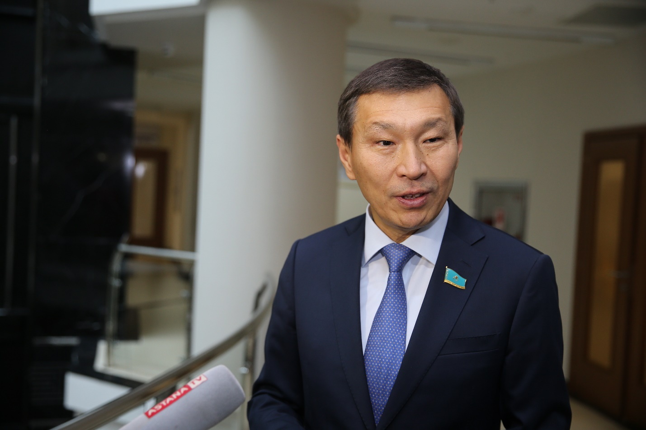

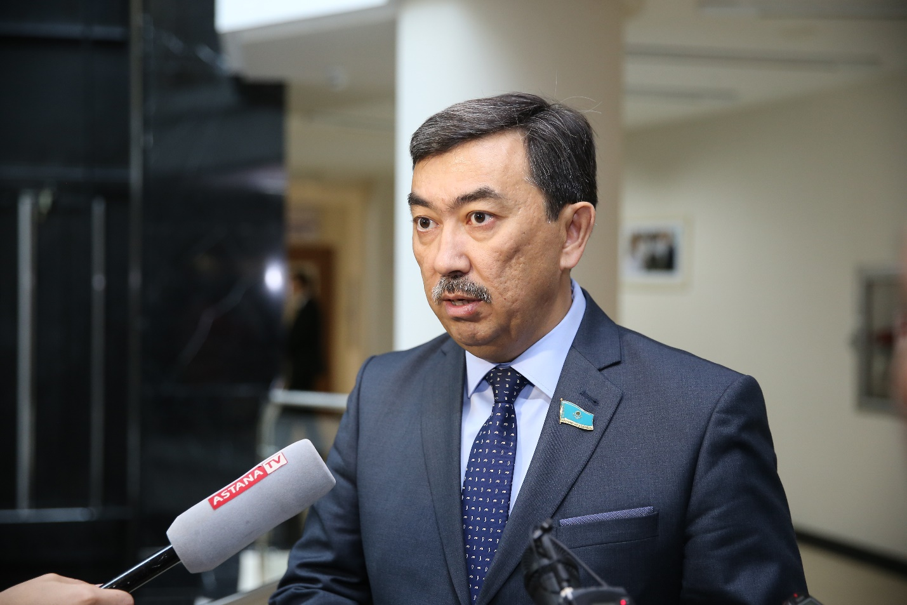

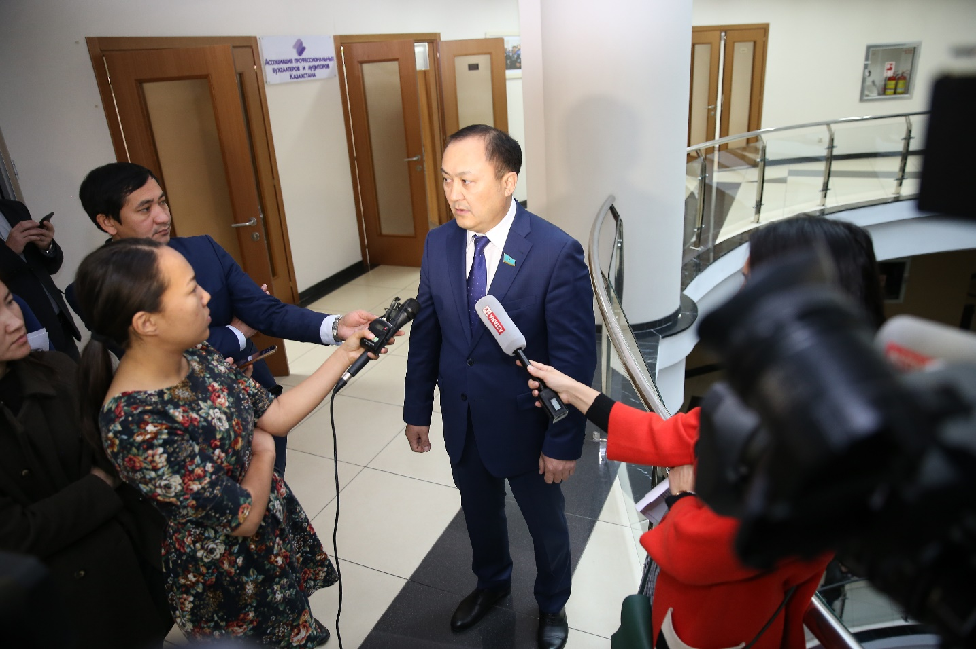

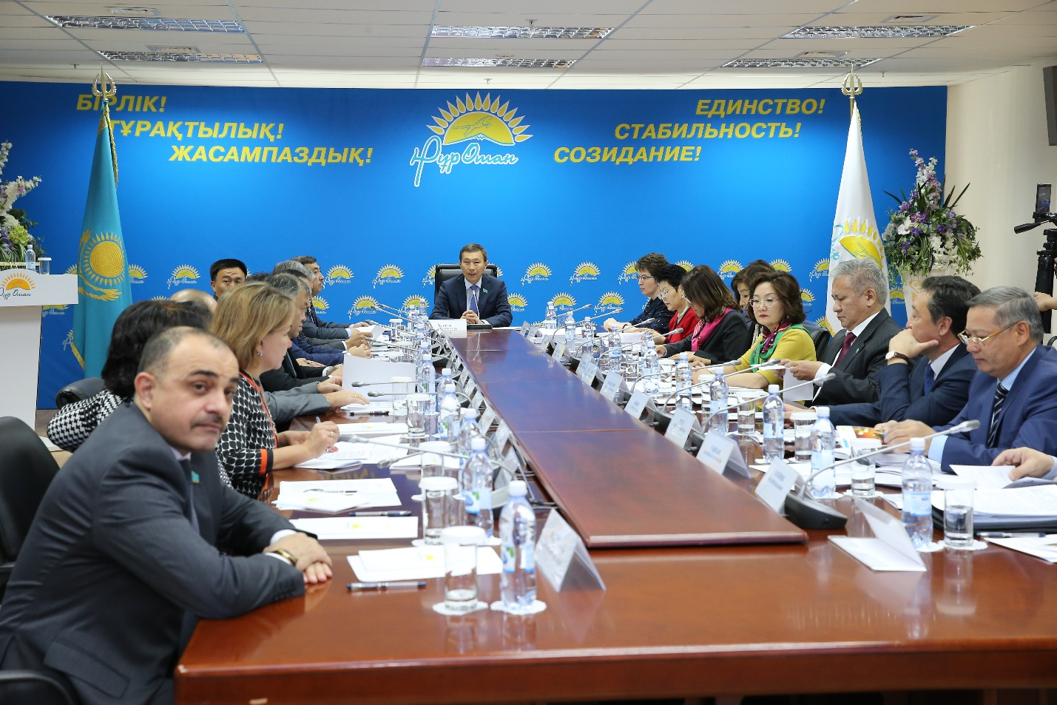

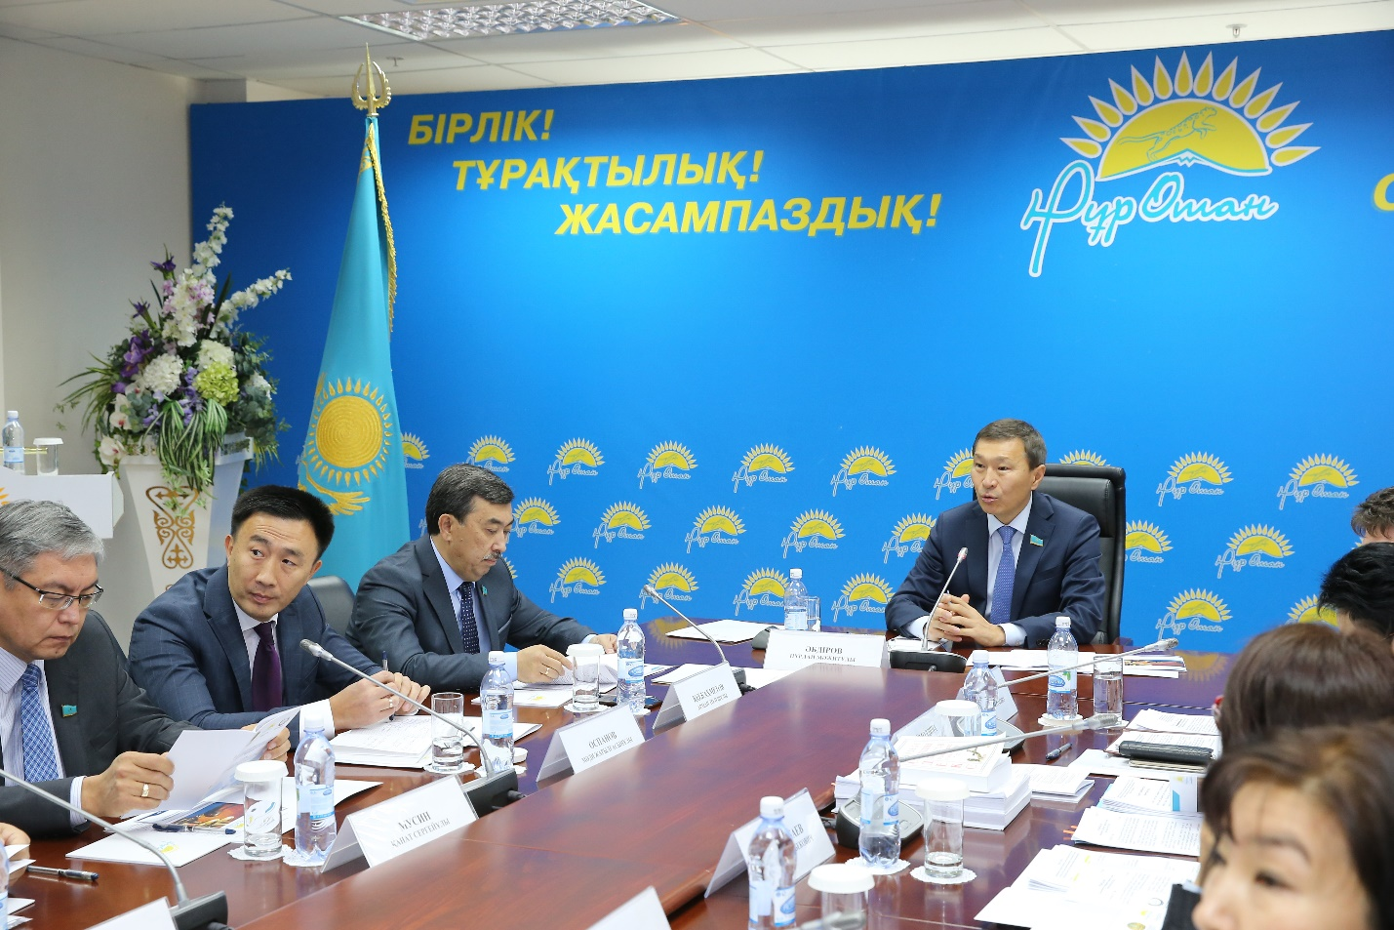

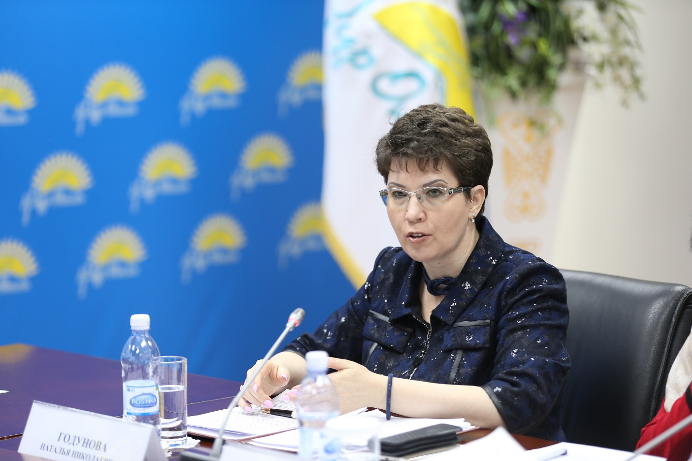

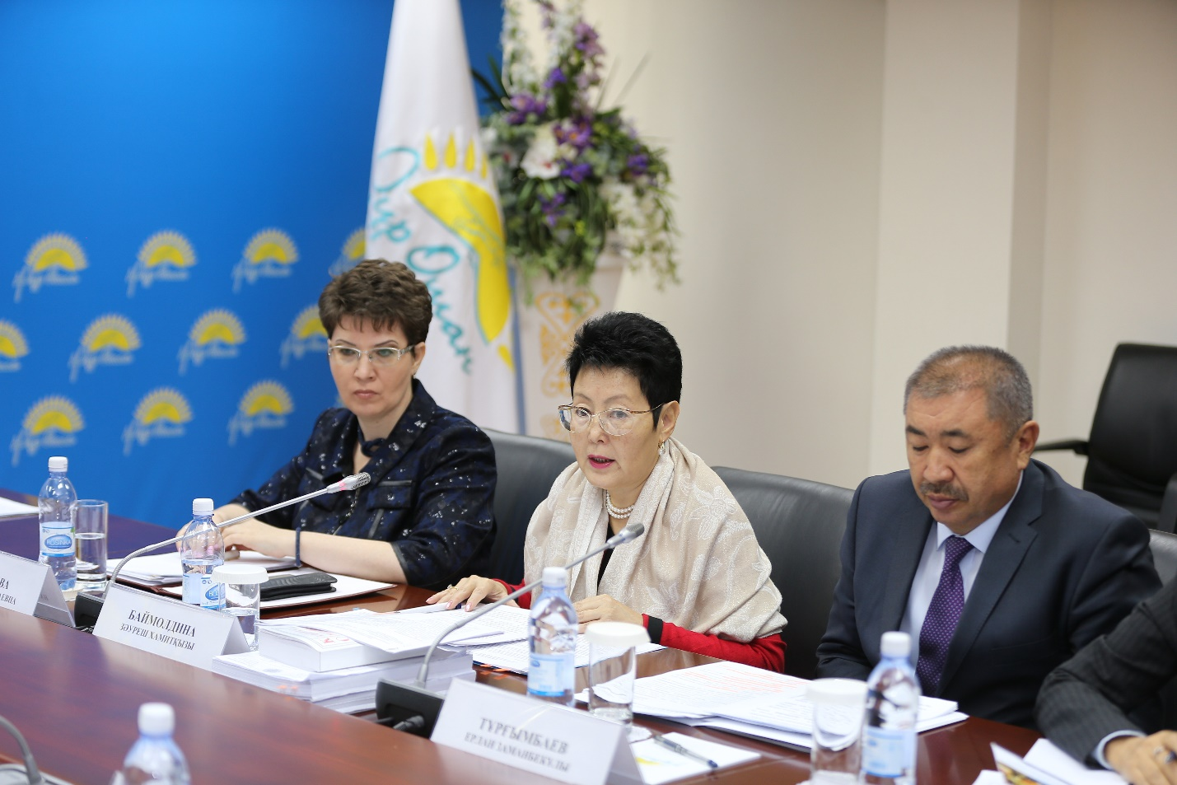

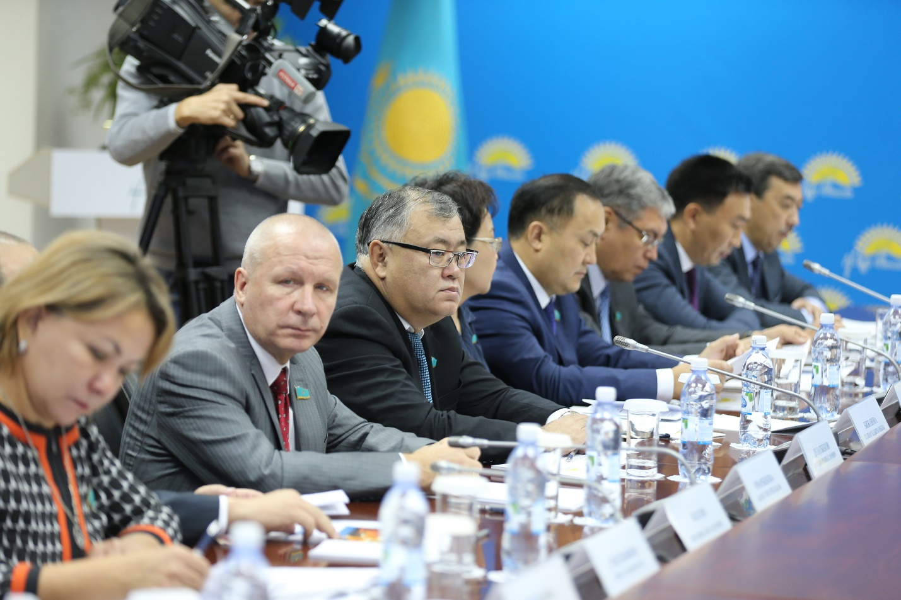

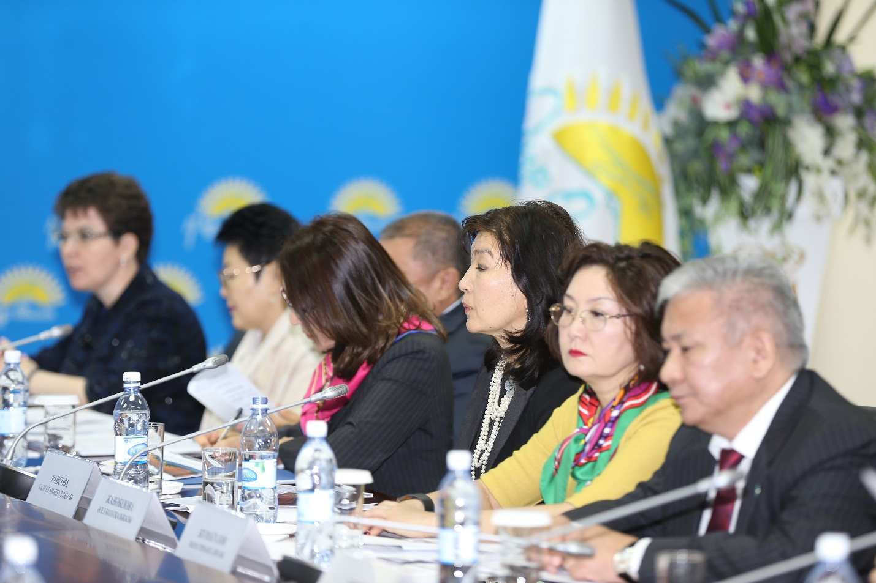

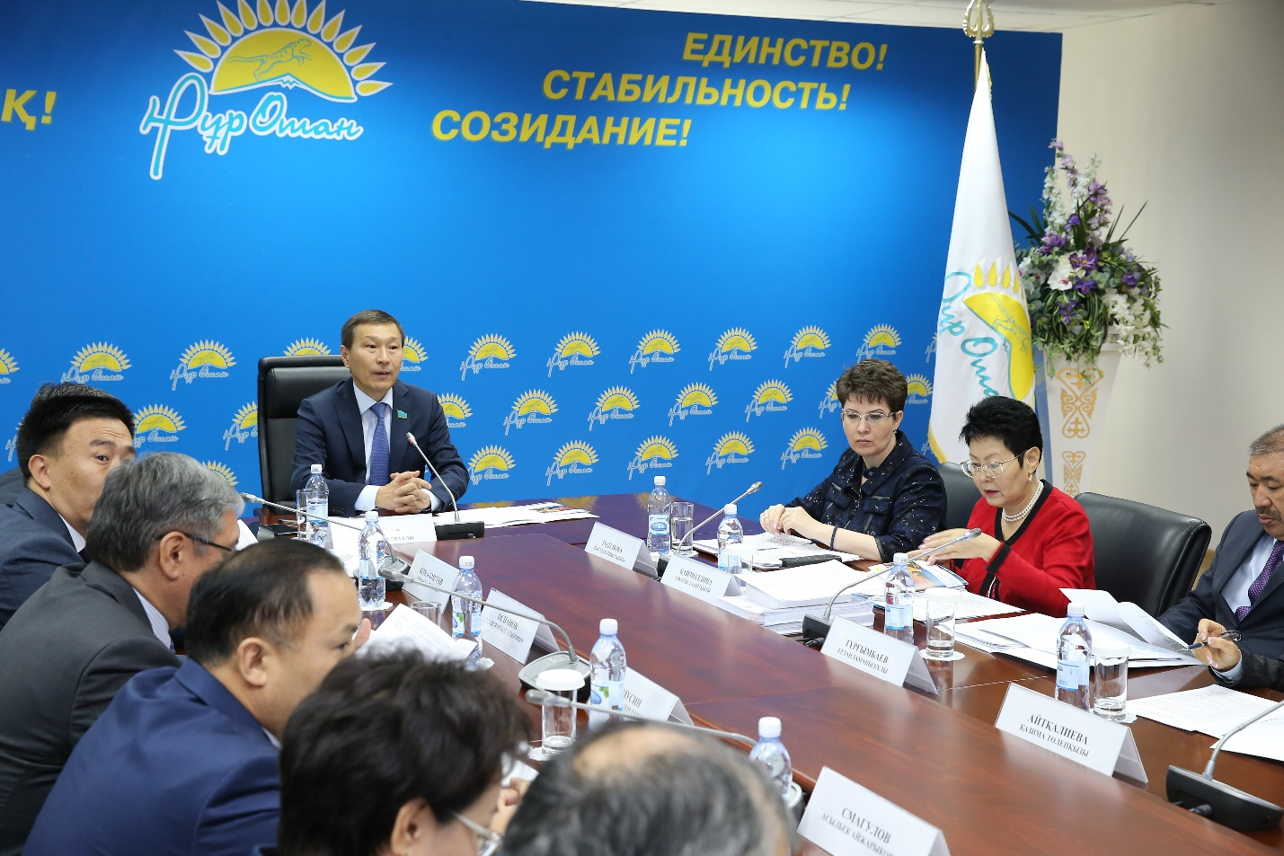

«Нұр Отан» партиясы жанындағы Құқықтық
кеңестің кеңейтілген отырысының
ҰСЫНЫМДАРЫ

2017 жылғы 12 қазан Астана қаласы

«Нұр Отан» партиясы жанындағы Құқықтық кеңестің кеңейтілген отырысының қатысушылары Құқықтық кеңес тұлғасында Қазақстан Республикасы Парламенті Мәжілісінің депутаттарымен, мемлекеттік органдардың, партияның аймақтық филиалдарының, сарапшыларымен және ғалымдармен бірлесе отырып,

Қазақстан Республикасы Парламентінің Мәжілісіне енгізілген «Қазақстан Республикасының Әкімшілік құқық бұзушылық туралы кодексіне өзгерістер мен толықтырулар енгізу туралы» заң жобасының ережелерін сондай-ақ сарапшылар қауымдастығының сұрақтары мен ұсынымдарын талқылап ҰСЫНАДЫ:
1. Қазақстан Республикасы Парламенті Мәжілісінің «Қазақстан Республикасының Әкімшілік құқық бұзушылық туралы кодексіне өзгерістер мен толықтырулар енгізу туралы» заң жобасы бойынша жұмыс тобына:
- Қазақстан Республикасының Әкімшілік құқық бұзушылық туралы кодексіне (бұдан әрі - ӘҚК) жасалған әрекеттің ауырлығының төмен болуына байланысты әкімшілік іс жүргізуді тоқтатуға мүмкіндік беретін норманы қайтару;
- әкімшілік іс жүргізуге медиация рәсімдерін енгізу;
- ӘҚК-ге «Қазақстан Республикасының сот жүйесі мен судьяларының мәртебесі туралы» Конституциялық заңның 25-бабына сәйкес кеңес бөлмесінде әкімшілік іс бойынша қаулыны шығару мүмкіндігін көздейтін норманы енгізу;
- ӘҚК-нің 54-бабының бiрiншi бөлiгiн кәмелетке толмаған баланың түнгі уақытта ойын-сауық мекемесінде, не заңды өкілдерінің ілесуінсіз тұрғын үйінен тыс болуына байланысты ерекше талаптармен толықтыру мәселелерін қарастыру, өйткені соттар материалдарды қараған кезде кәмелетке толмаған балалардың жүріп-тұруына қатысты арнайы талаптарды белгілеу туралы қолдаухаттарды қолдамайды және бұл талаптардың жоқтығына сілтеме жасайды;
2. Әділет министрлігіне:
- Мемлекет басшысының 2015 жылғы 27 сәуірдегі тапсырмасын орындау мақсатында нормативтік актілердің сапасын арттыру және олардың тиісті орындалуын ынталандыратын механизмдерді жетілдіру жөніндегі жұмысты жалғастыру;
- ӘҚК-ның нормаларына әкiмшiлiк құқық бұзушылықтар тізбесінен азаматтық-құқықтық қатынастардан туындайтын мiндеттердi алып тастауға арналған мониторинг жүргізу;
- әкімшілік тәжірибені статистикалық талдау негізінде мемлекеттің құқық бұзушылықтарға бірінші әрекет етуі ретінде әкімшілік ескертуді қолдану аясын кеңейту жөніндегі жұмысты жалғастыру;
- белгiленген мерзiмде төленбеген әкiмшiлiк айыппұлды басқа да ауыр жаза түрлерiмен, мысалы қоғамдық жұмыстармен ауыстыруды көздейтін норманы қабылдау орындылығын зерделеу;
- мемлекеттік органдардың халыққа және кәсіпкерлерге ӘҚК-нің қолданыстағы және жаңадан енгізілген нормаларын түсіндіру бойынша жұмыстарын жүргізу тәртібі мен жиілігін белгілеу туралы Үкіметке ұсыныстар енгізу.
3. Ішкі істер министрлігі, Қаржы министрлігі, Қазақстан Республикасы Мемлекеттік қызмет істері және сыбайлас жемқорлыққа қарсы іс-қимыл агенттігі әкімшілік істерді қарастыру үшін бұзушылардың сотқа келуін (жеткізілуін (мәжбүрлеп әкелуін) қамтамасыз ету проблемасын зерделесін және Әділет министрлігіне ұсыныстар енгізсін.

РЕКОМЕНДАЦИИ
расширенного заседания Правового совета
при партии «Нұр Отан»

12 октября 2017 года г. Астана

Участники расширенного заседания Правового совета при партии «Нұр Отан» в лице членов Правового совета совместно с депутатами Мажилиса Парламента Республики Казахстан, представителями государственных органов, региональных филиалов партии, экспертов и ученых,
обсудив положения внесенного в Мажилис Парламента Республики Казахстан проекта закона «О внесении изменений и дополнений в Кодекс Республики Казахстан об административных правонарушениях», а также вопросы и рекомендации экспертного сообщества, РЕКОМЕНДУЮТ:

1. Рабочей группе Мажилиса Парламента Республики Казахстан по законопроекту «О внесении изменений и дополнений в Кодекс Республики Казахстан об административных правонарушениях» рассмотреть вопросы:
- возвращения в Кодекс Республики Казахстан об административных правонарушениях (далее – КоАП) нормы, позволяющей прекращать административное производство в связи с малозначительностью совершенного деяния;
- внедрения процедур медиации в административное производство;
- включения в КоАП нормы, предусматривающей возможность вынесения постановления по административному делу в совещательной комнате, в соответствии со статьей 25 Конституционного закона «О судебной системе и статусе судей Республики Казахстан»;
- дополнения части первой статьи 54 КоАП особыми требованиями к поведению несовершеннолетнего, находившегося в ночное время в развлекательном заведении либо вне жилища без сопровождения законных представителей, поскольку суды при рассмотрении материалов не поддерживают ходатайства об установлении особых требований к поведению самих несовершеннолетних, ссылаясь на отсутствие таких требований.
2. Министерству юстиции:
- В целях реализации поручения Главы государства от 27 апреля 2015 года, продолжить работу по повышению качества нормативных актов и совершенствованию механизмов, стимулирующих их надлежащее исполнение;
- провести мониторинг норм КоАП на предмет исключения из перечня административных правонарушений, обязательств, вытекающих из гражданско-правовых отношений;
- на основе статистического анализа административной практики продолжить работу по расширению сферы применения административного предупреждения в качестве первого реагирования государства на правонарушения;
- изучить целесообразность принятия нормы, предусматривающей замену неуплаченного в установленный срок административного штрафа другим более жестким видом наказания, например, общественными работами;
- внести в Правительство предложения об установлении порядка и периодичности проведения государственными органами работы по разъяснению населению и предпринимателям действующих и вновь введенных норм КоАП.
3. Министерствам внутренних дел, финансов, Агентству РК по делам государственной службы и противодействию коррупции, изучить проблему обеспечения явки (доставления (привода) нарушителей в суд для рассмотрения административных дел и внести предложения в Министерство юстиции.

Сумма ответов «слишком большие» и «достаточно большие»

